**Описание по работе с разработанной системой ценообразования в 1С УТ**

Оглавление

1. Настройки и справочники 1

1.1. Добавление и использование нескольких видов цен 2

1.2. Виды цен 2

1.3. Условия предоставления скидок 3

1.4. Товарные категории 4

1.5. Справочник «Номенклатуры» - назначение (установка) реквизита «Товарные категории» 5

1.6. Справочник «Номенклатуры» - флаг «Нет доп.скидки» 7

1.7. Справочник «Партнеры (Клиенты)» вкладка «Дополнительно» - Общая скидка 7

1.8. Справочник «Партнеры (Клиенты)» - гиперссылка «Сегменты» 7

2. Ввод (установка) данных для использования механизма Ценообразования 8

2.1. Работа с формой «Цены (прайс-лист)» – просмотр истории изменения цен и прайс-листа 8

2.2. Работа с формой «Цены (прайс-лист)» – установка цен на номенклатуру (на примере установки долларовых цен на номенклатуру) 10

2.3. Настройка использования скидок 19

2.4. Установка скидок номенклатуры по количеству 20

2.5. Установка скидок номенклатуры на прайс – на категорию товара 23

2.6. Установка скидок номенклатуры на прайс – на номенклатуру 27

3. Отчеты по ценообразованию 30

3.1. ЦО: Скидки на прайс 30

3.2. ЦО: Скидки номенклатуры от количества 31

3.3. ЦО: Скидки клиент, номенклатура 32

3.4. ЦО: Партнеры по сегментам 33

# Настройки и справочники

Основные настройки системы ценообразования в 1С УТ расположены в меню «CRM и маркетинг» – «Настройки и справочники», а также

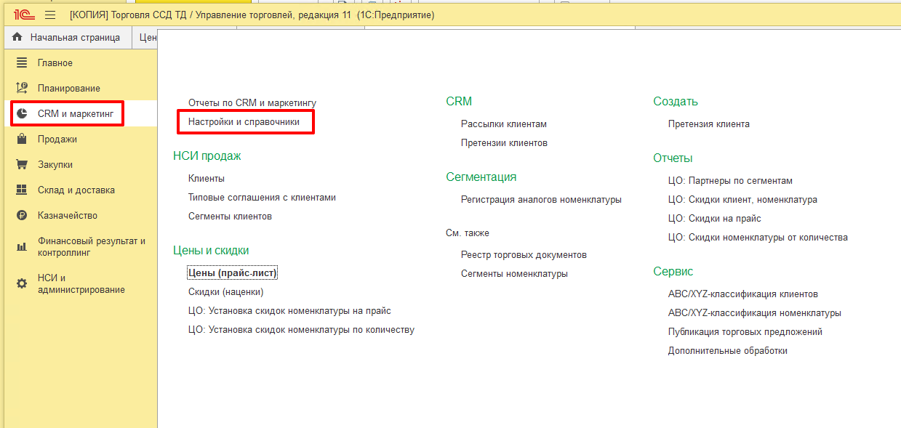

В меню «CRM и маркетинг» – «Цены и скидки». Там же в разделе «Отчеты» расположены отчеты, созданные под нашу разработку (доработку) стандартной функциональности Ценообразования в 1С УТ

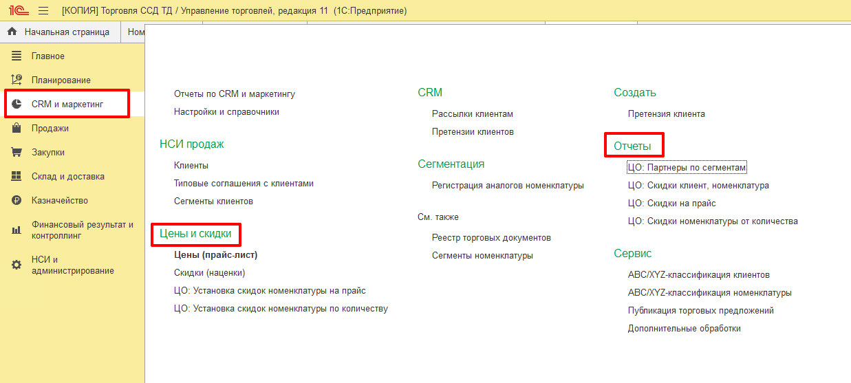

## Добавление и использование нескольких видов цен

При продаже товаров, часто используется несколько типов цен: розничная, оптовая, мелкоптовая и т.д. По умолчанию, в программе [1С Управление торговлей 11](https://v8pro.ru/shop/?filter_config_filter=ut_11) включен только один вид цен, который называется «[Прайс-лист](https://v8pro.ru/shop/price-photo-ut-11/)».

Чтобы добавить другие виды цен, необходимо перейти в меню НСИ и администрирование — CRM и маркетинг и в разделе «Маркетинг» установить флаг «Несколько видов цен»

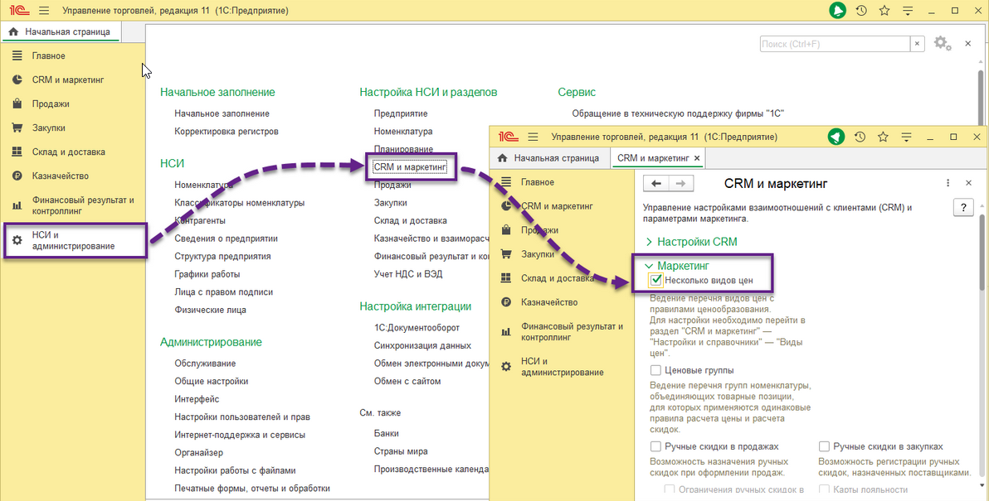

## Виды цен

Теперь переходим в меню «CRM и маркетинг» — «Настройки и справочники» — «Виды цен»,

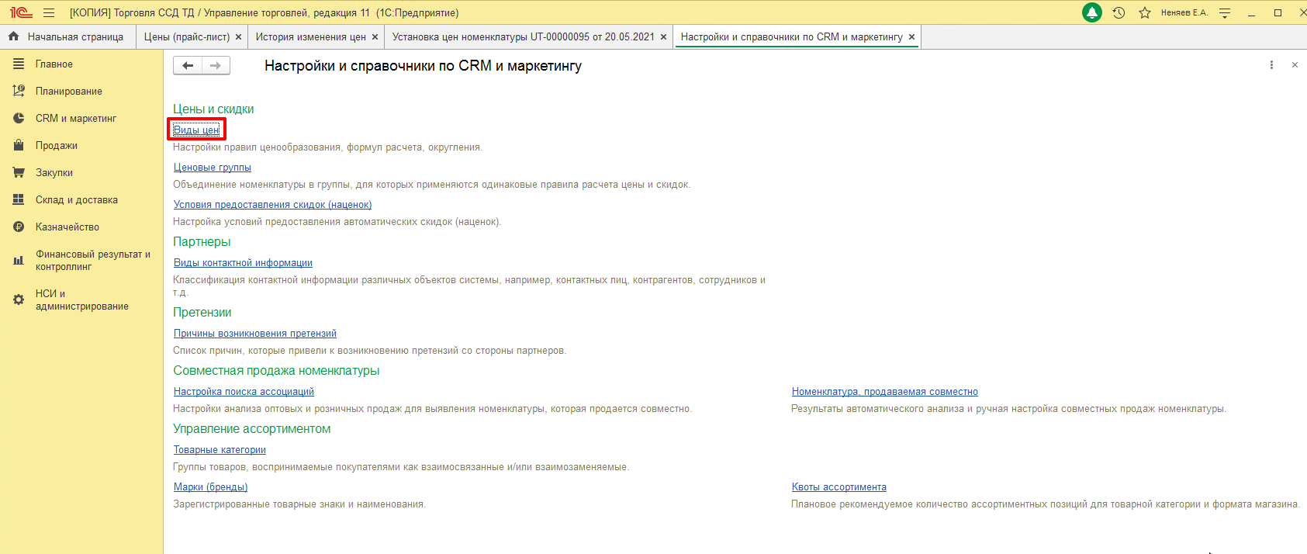

где заполнены три вида цен:

* «Прайс-лист» (стандартный вид цен, предлагаемый системой по умолчанию) валюта цены Рубль
* «Розница (EUR)» валюта цены Евро
* «Розница (USD)» валюта цены Доллар

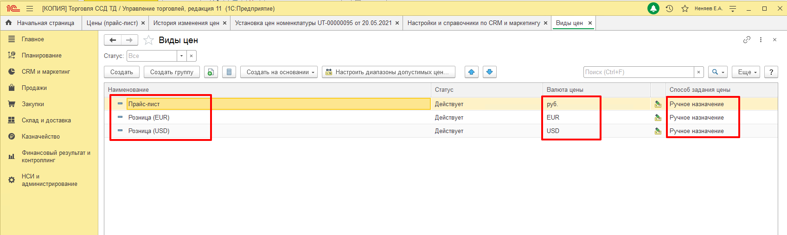

## Условия предоставления скидок

В меню «CRM и маркетинг» — «Настройки и справочники» — «Условия предоставления скидок (наценок)»,

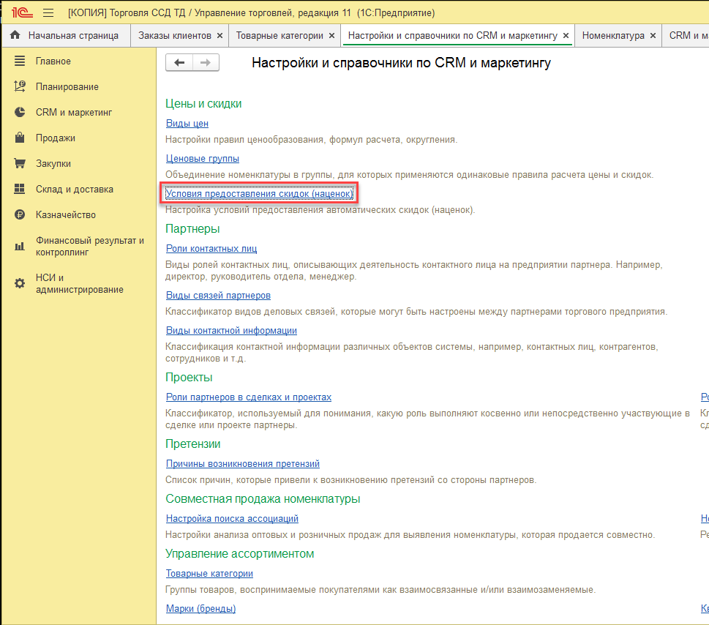

где записаны условия предоставления скидок (наценок), которые используются при расчете скидок программным способом и соответственно ничего менять или добавлять на данной форме не нужно.

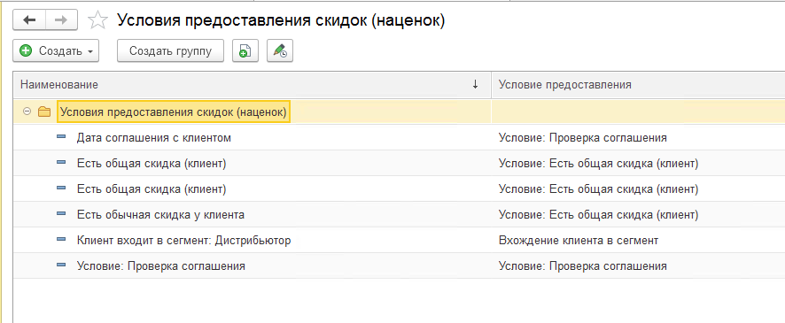

## Сегменты номенклатуры

В меню «НСИ и администрирование» — «Классификаторы номенклатуры» — «Сегменты номенклатуры»,

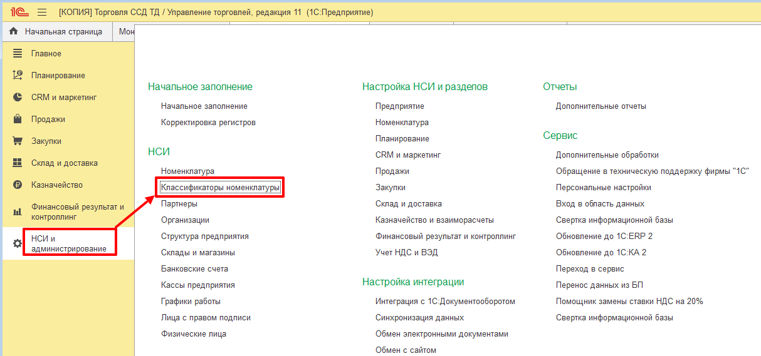

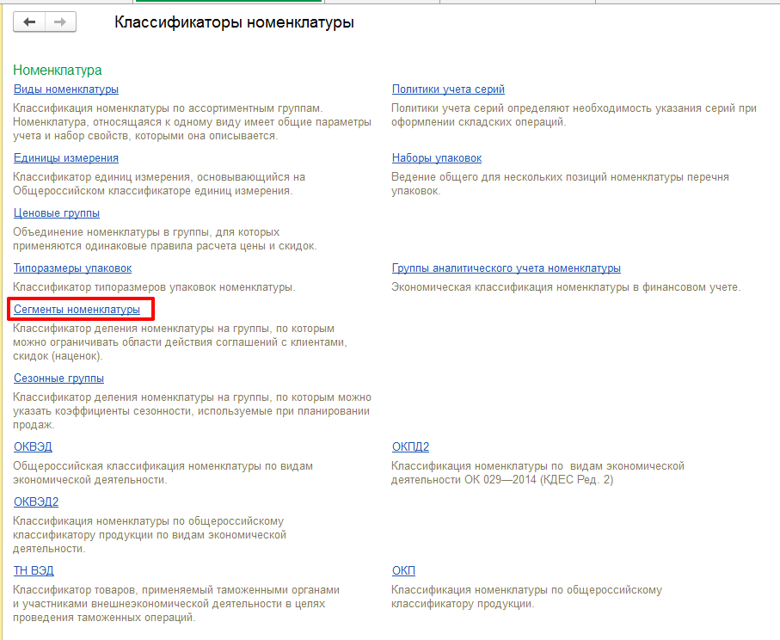

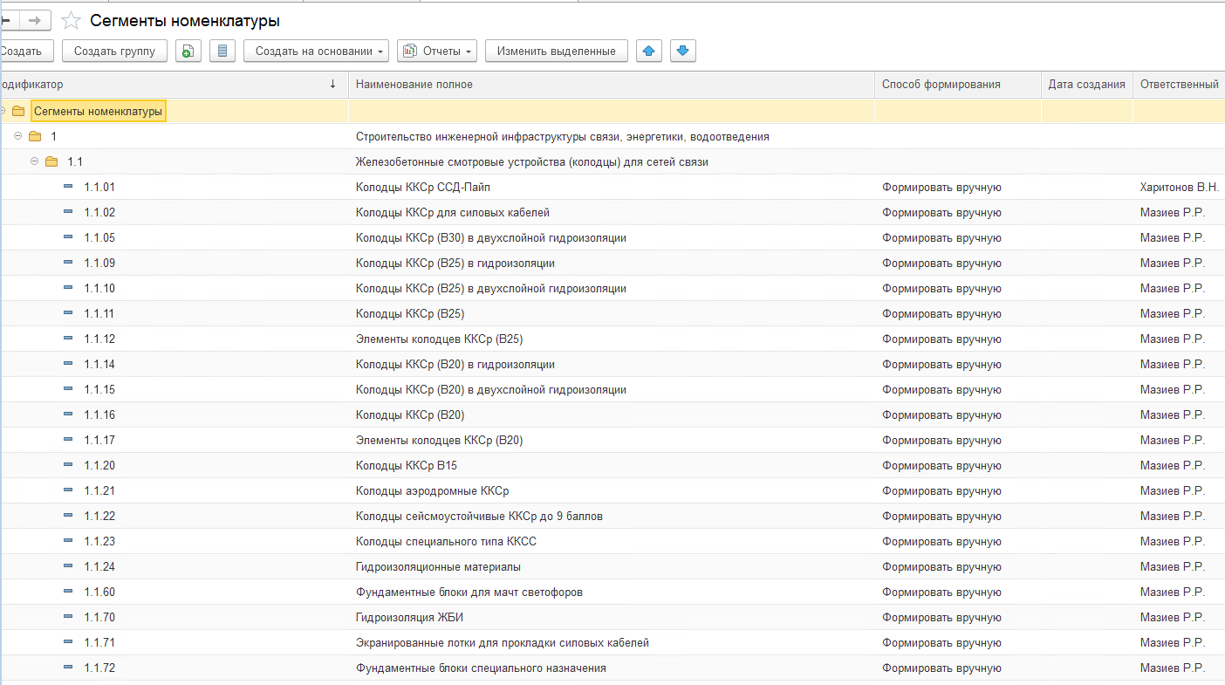

где записаны (установлены) сегменты соответствующие товарным группам и подгруппам в SyteLine

**Сегменты номенклатуры** - это дополнительная классификация товаров, которая используется при оформлении типовых условий продаж, проведении маркетинговых акций и назначении скидок.

## Справочник «Номенклатуры» - назначение (установка) реквизита «Сегменты номенклатуры»

В справочнике «Номенклатуры»

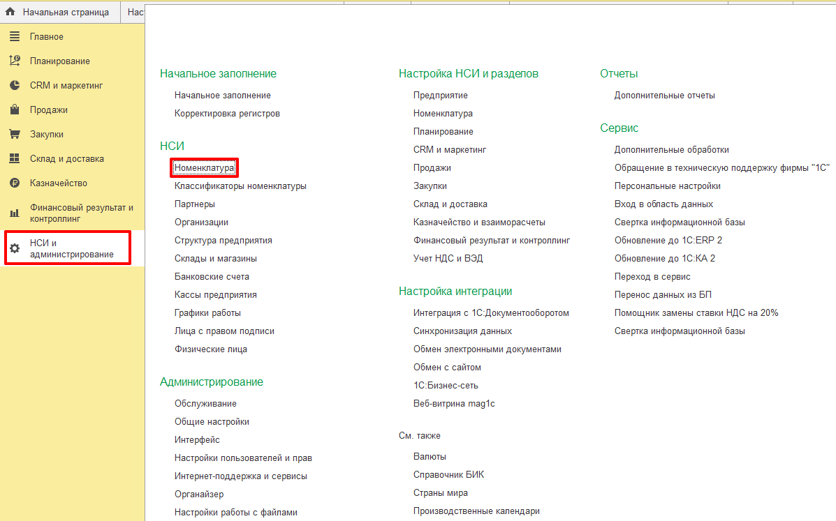

На вкладке «Реквизиты» в разделе «Планирование и маркетинг» перейти по гиперссылке «Сегменты»

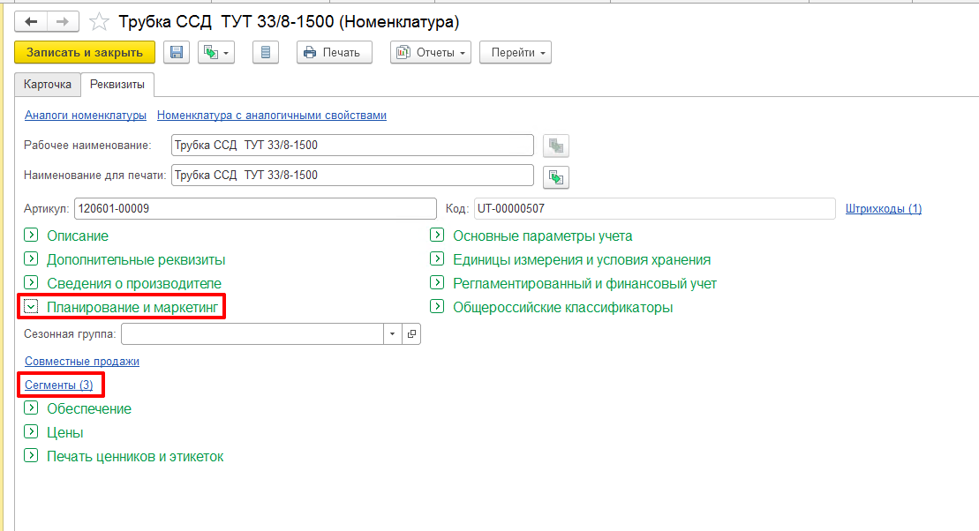

Кнопкой «Включить в сегмент» - товар включается в выбранный сегмент номенклатуры

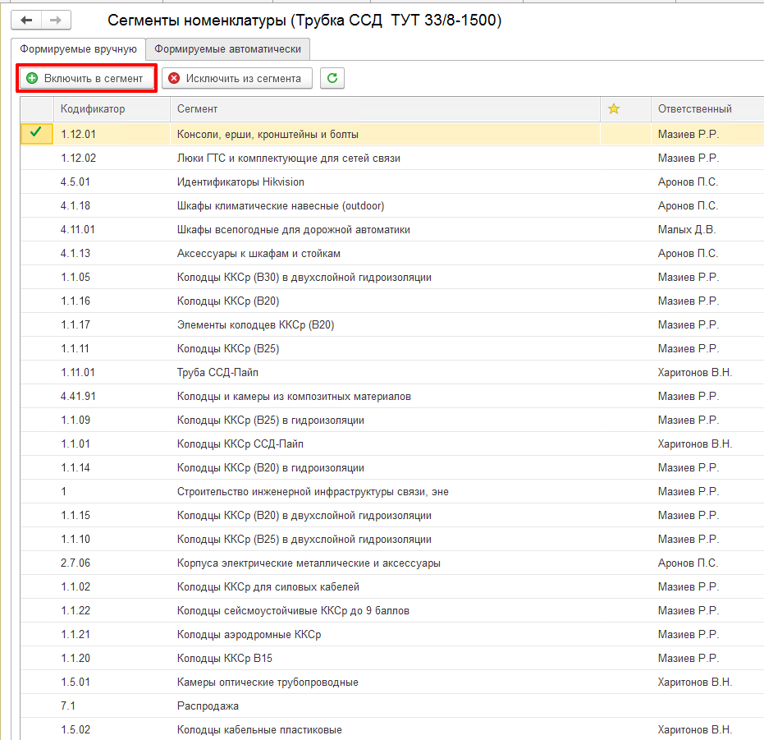

Кнопкой «Исключить из сегмента» - товар исключается из выбранного сегмента номенклатура

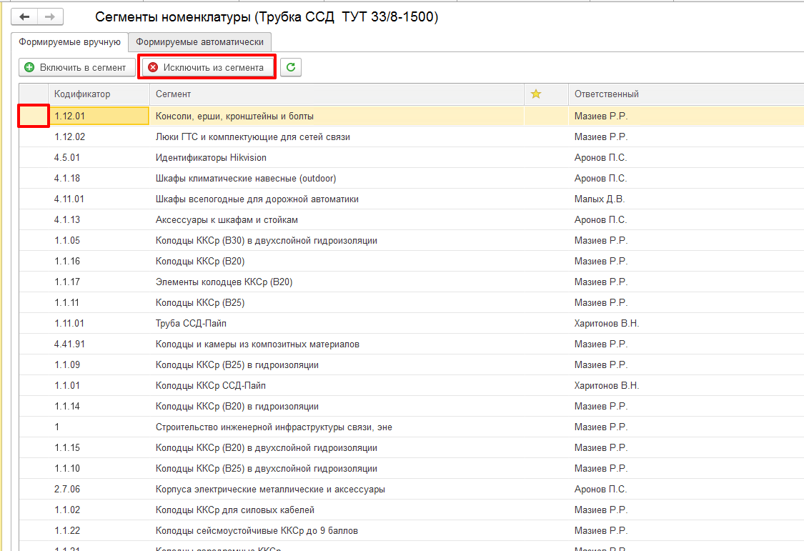

Через Расширенный поиск можно определить в какие сегменты входит, выбранная номенклатура

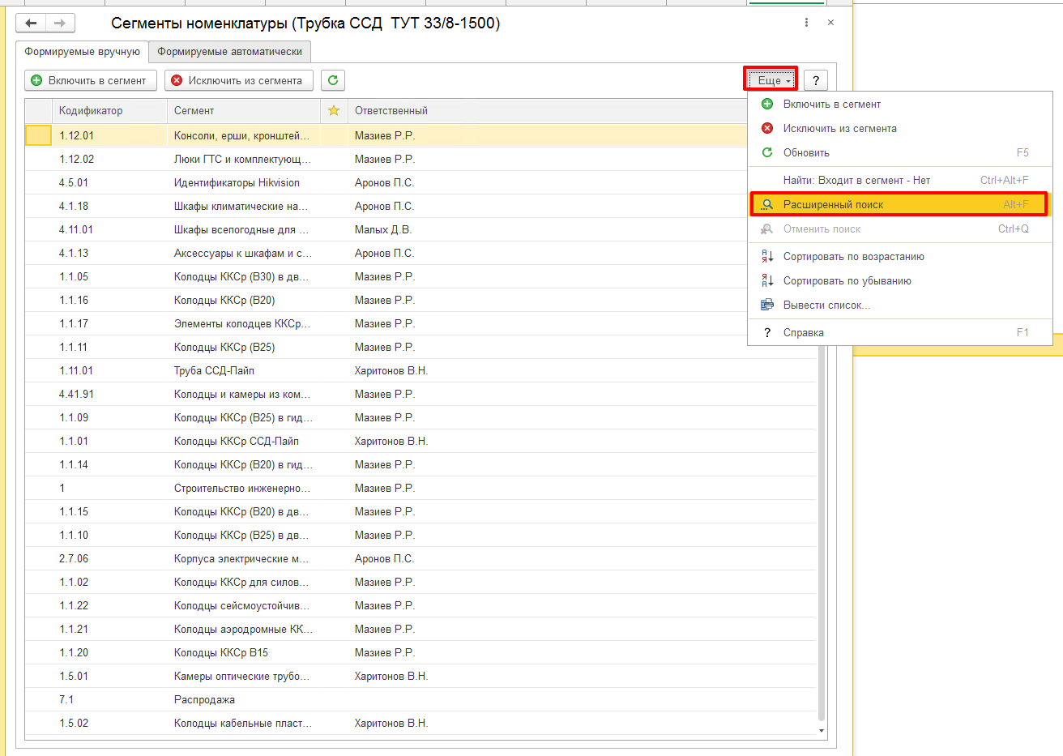

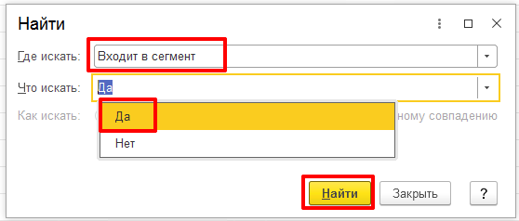

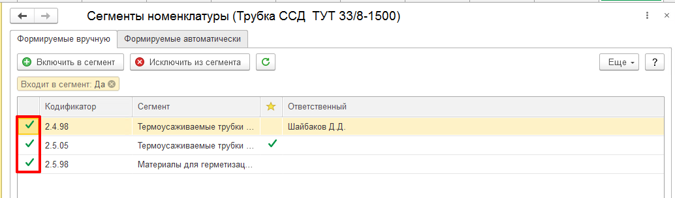

Помимо этого на форме отображается информация о принадлежности номенклатуры к основному сегменту.

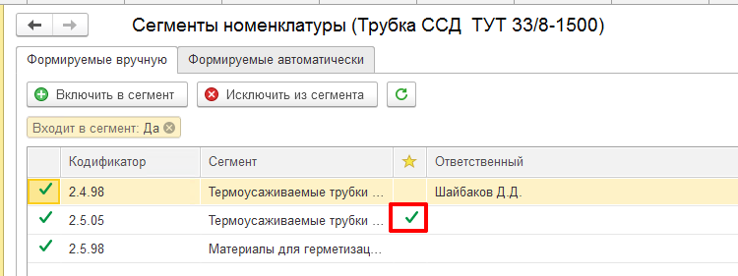

Основной сегмент назначается в справочнике «Номенклатуры» в разделе «Дополнительные реквизиты» в поле «Основной сегмент»

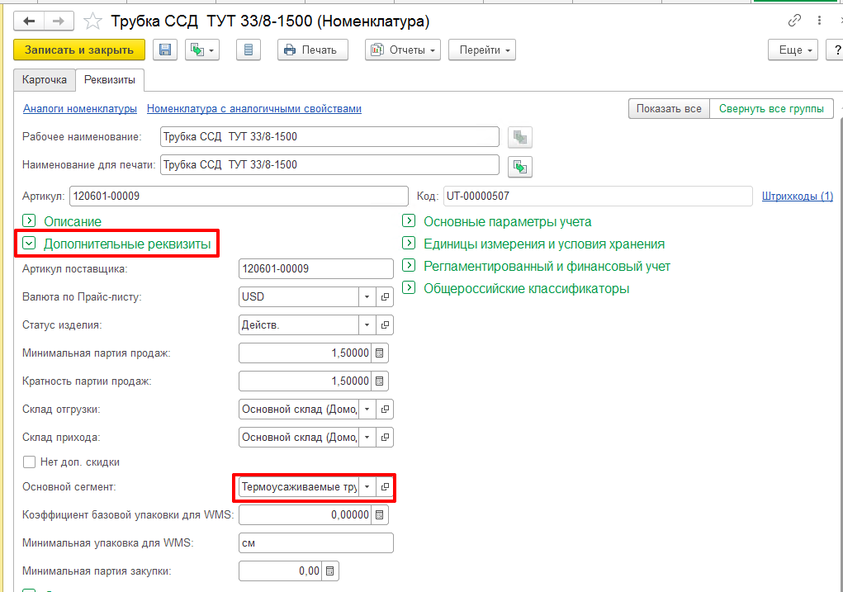

## Справочник «Номенклатуры» - флаг «Нет доп.скидки»

В справочнике «Номенклатуры» на вкладке «Реквизиты» в разделе «Дополнительные реквизиты» - флаг «Нет доп.скидки»

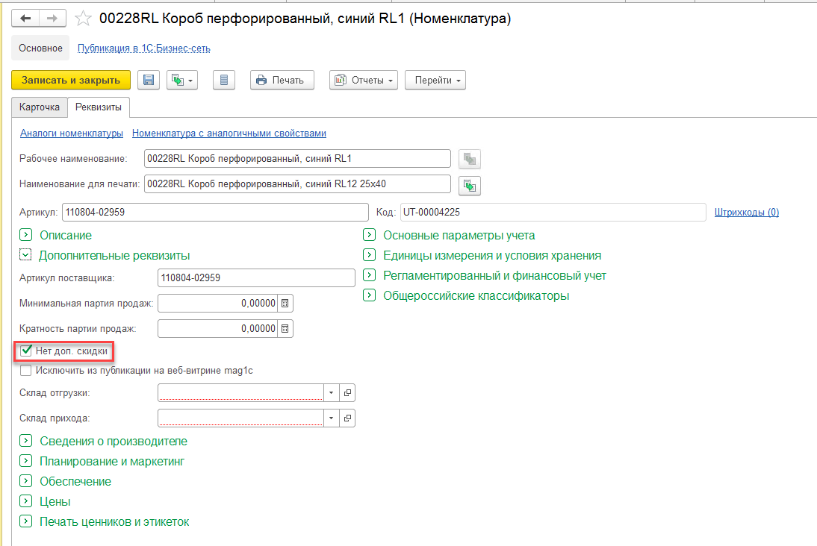

## Справочник «Партнеры (Клиенты)» вкладка «Дополнительно» - Общая скидка

В справочнике «Партнеры (Клиенты)» на вкладке «Дополнительно» указывается Общая скидка на клиенте

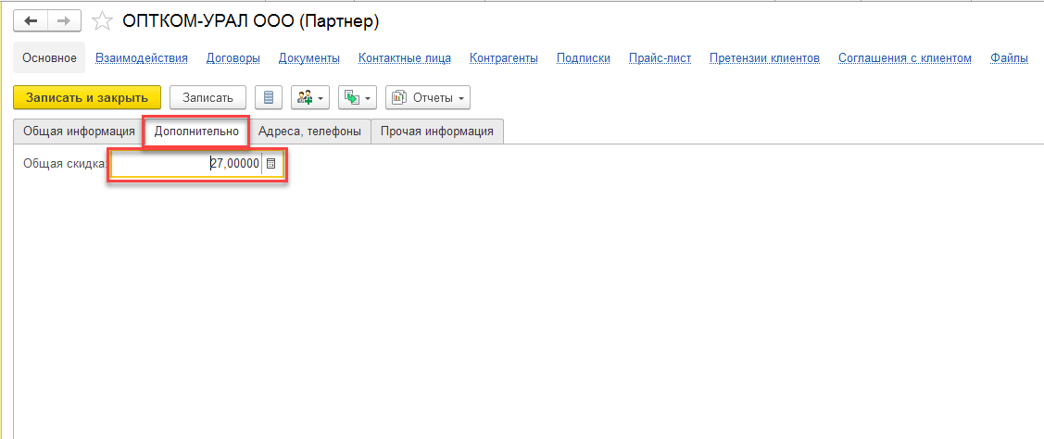

## Справочник «Партнеры (Клиенты)» - гиперссылка «Сегменты»

В справочнике «Партнеры (Клиенты)» по гиперссылке «Сегменты» происходит «Включение» или «Исключение» клиента в сегменты

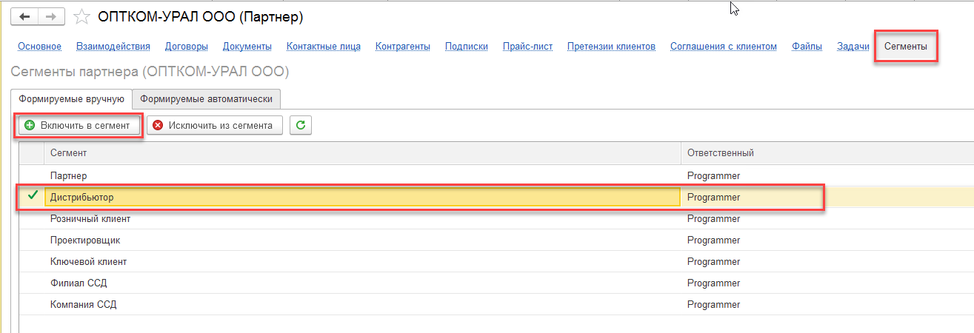

# Ввод (установка) данных для использования механизма Ценообразования

## Работа с формой «Цены (прайс-лист)» – просмотр истории изменения цен и прайс-листа

Открываем форму «CRM и маркетинг» — «Цены (прайс-лист)»

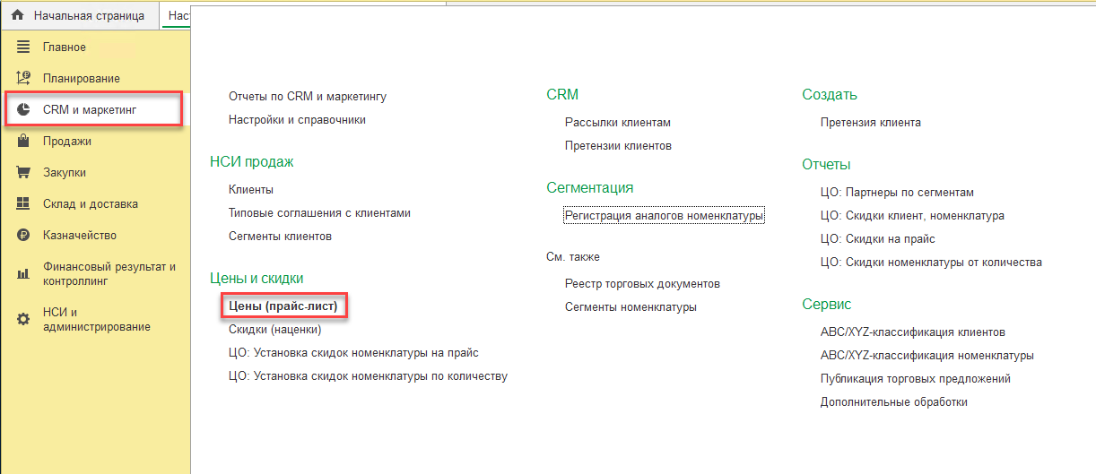

В нижней части формы гиперссылка – «История изменения цен» - нажимаем гиперссылку

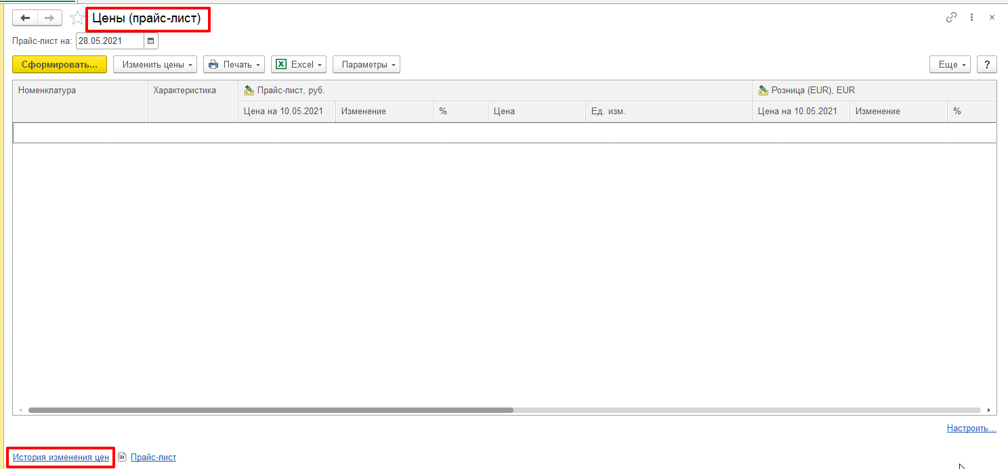

Открывается форма «История изменения цен», где отображается история ввода и действие цен по датам, а также ответственный, кто ввел эти цены

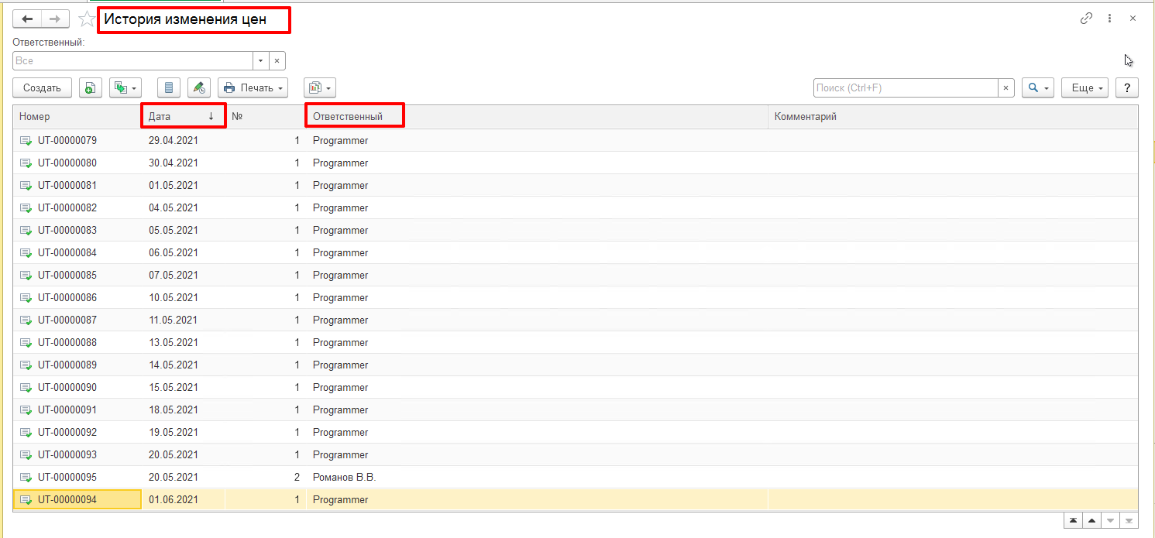

Для просмотра подробной информации по ценам двойным кликом мыши открываем одну из записей,

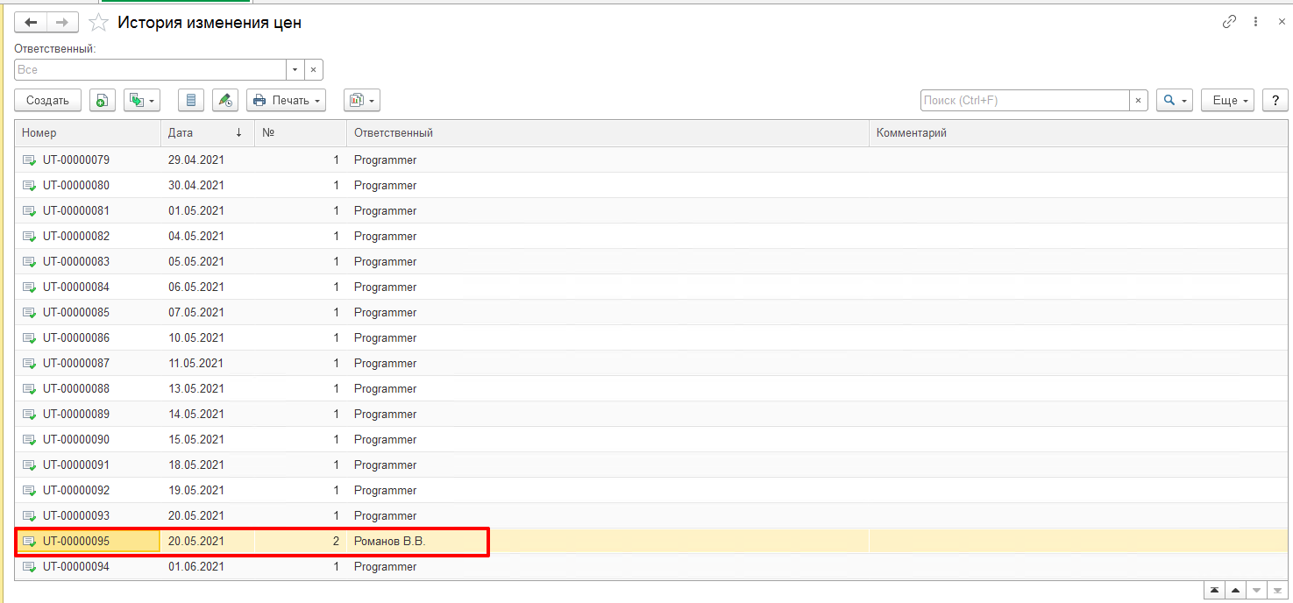

В которой отображается дата установки (действия) цены, номенклатурный состав, наименование вида цены и валюта

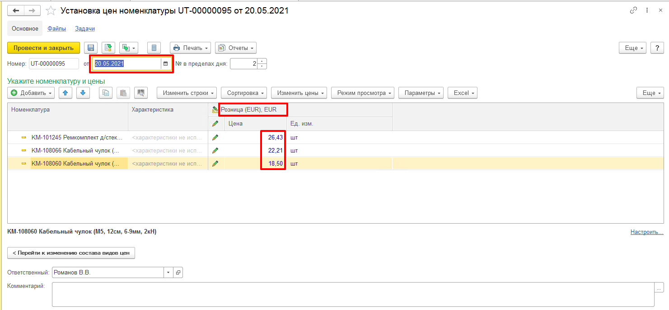

Для просмотра действующего Прайс-листа (в нашем случае розничных цен) по организации в нижней части формы «Цены (прайс-лист)» нажать гиперссылку – «Прайс-лист»

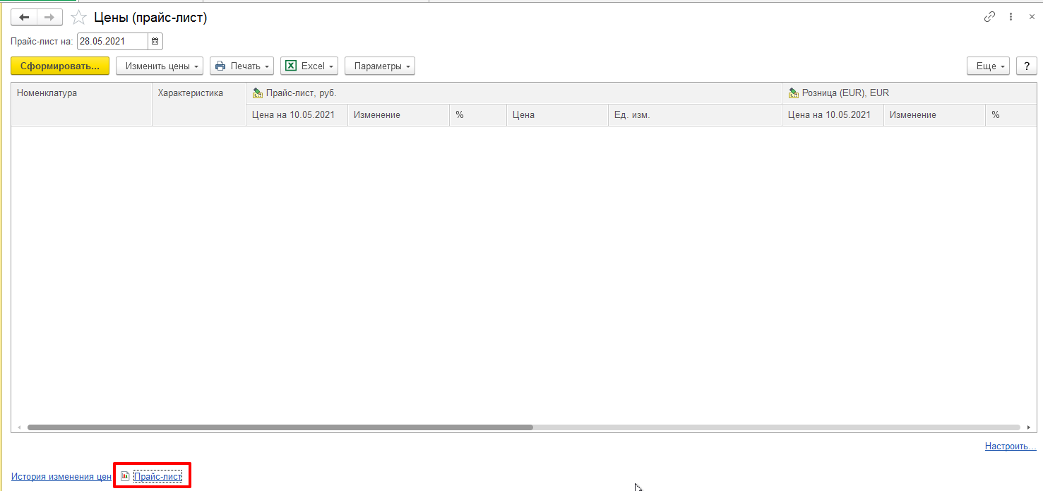

В сформированном документе (Прайс-листе) отображаются розничные цены в рублях и в евро

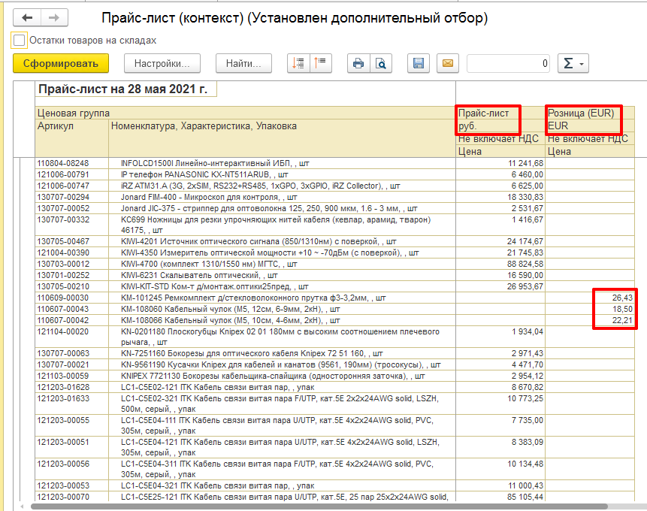

## Работа с формой «Цены (прайс-лист)» – установка цен на номенклатуру (на примере установки долларовых цен на номенклатуру)

На форме «Цены (прайс-лист)» нажать кнопку «Сформировать»

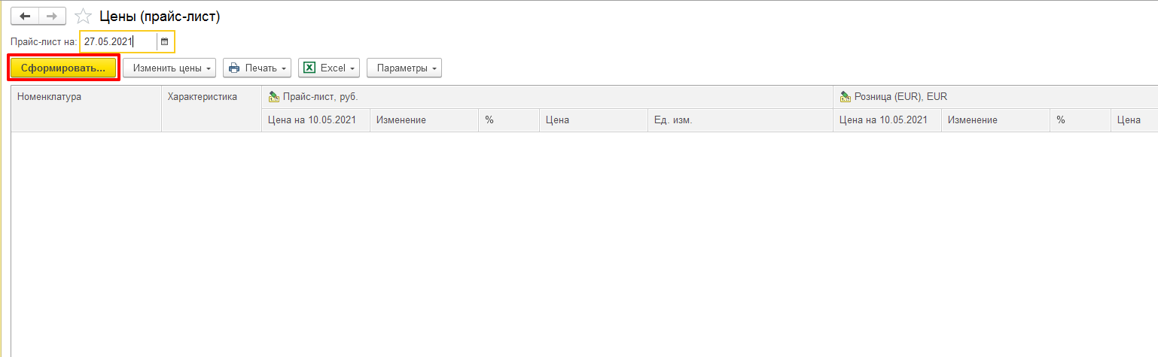

Откроется настройка параметров прайс-листа, где во вкладке «Отбор номенклатуры» выбрать опцию «По номенклатуре» и нажать кнопку «Подбор»

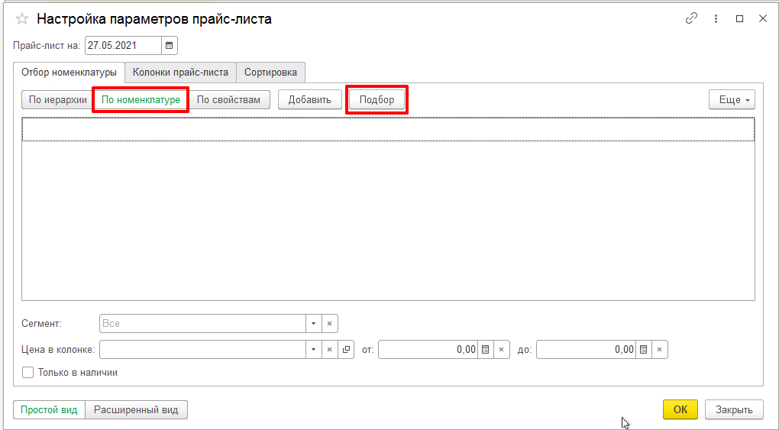

На форме подбора в поле «Номенклатура» ввести часть артикула «120407-0000» и нажать кнопку «Выбрать»

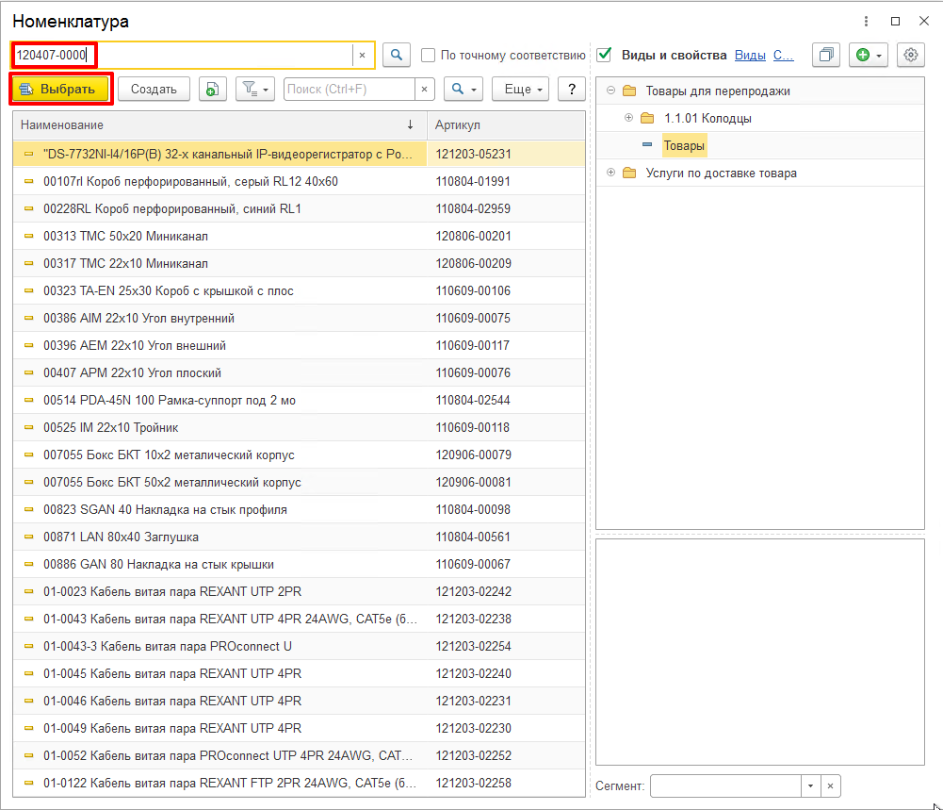

На форме отобразятся все товары, соответствующие части артикула «120407-0000»

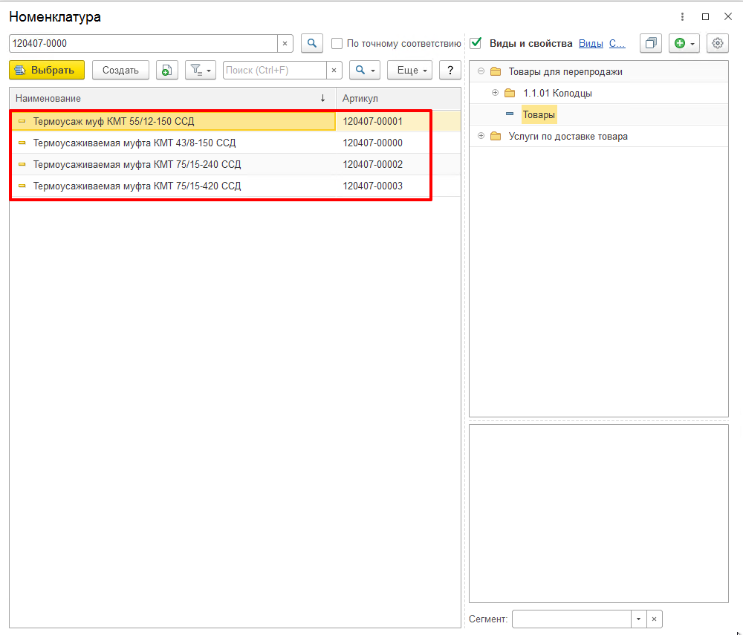

Для добавления номенклатуры в настройки параметров прайс-листа выделить номенклатуру и нажать кнопку «Выбрать»

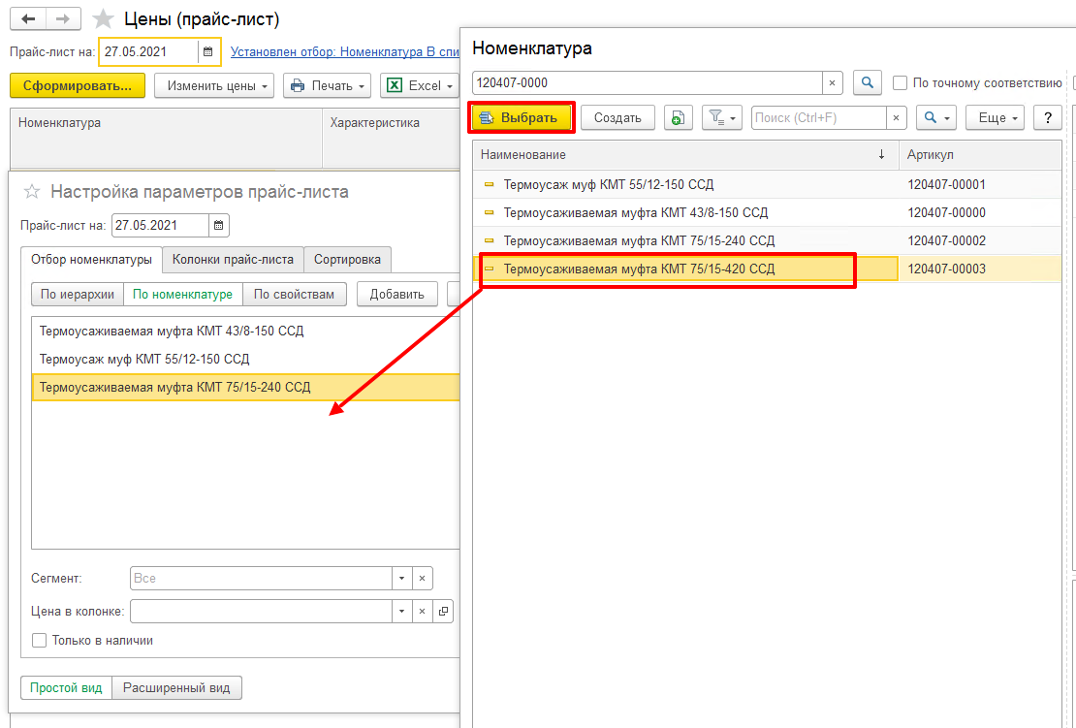

На вкладке «Колонки прайс-листа» выбрать все виды цен (можно выбрать и одну из видов цен) и нажать кнопку «Ок»

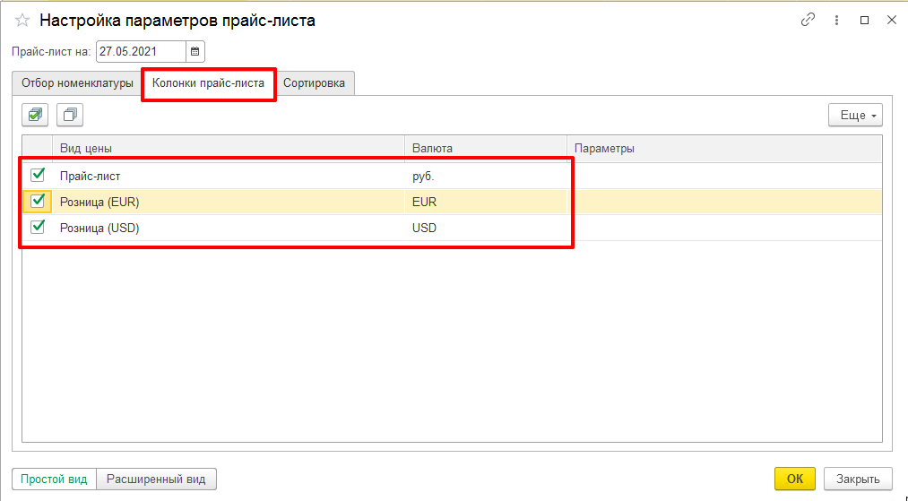

На форме «Цены (прайс-лист)» отобразятся данные из параметров отбора – розничная цена в рублях, но нам необходимо установить розничную цену в долларах

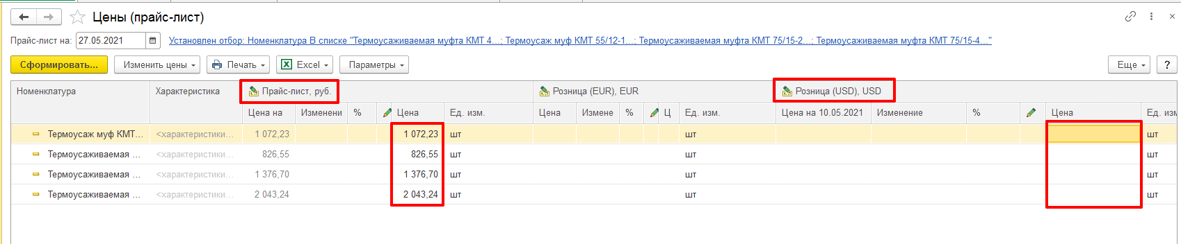

Для этого необходимо занулить розничные цены (в Прайс-листе) и установить розничные цены в виде цены «Розница (USD)», в противном случае при создании заказа клиента рублевые цены не будут пересчитываться с учетом изменения курса валют.

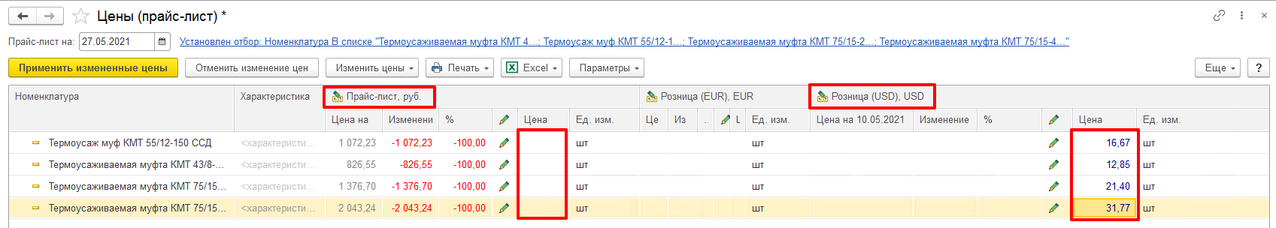

Нажать кнопку «Применить измененные цены»

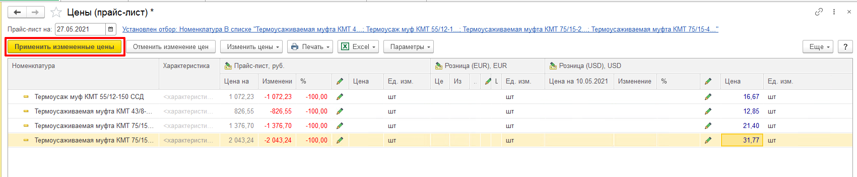

На появившейся форме можно вписать комментарий, выбрать действие с установкой цен «Записать» (или «Записать и провести») и нажать кнопку «Установить»

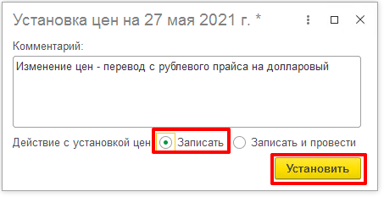

На форме «Цены (прайс-лист)» цены не изменились, проверить «Прайс-лист»

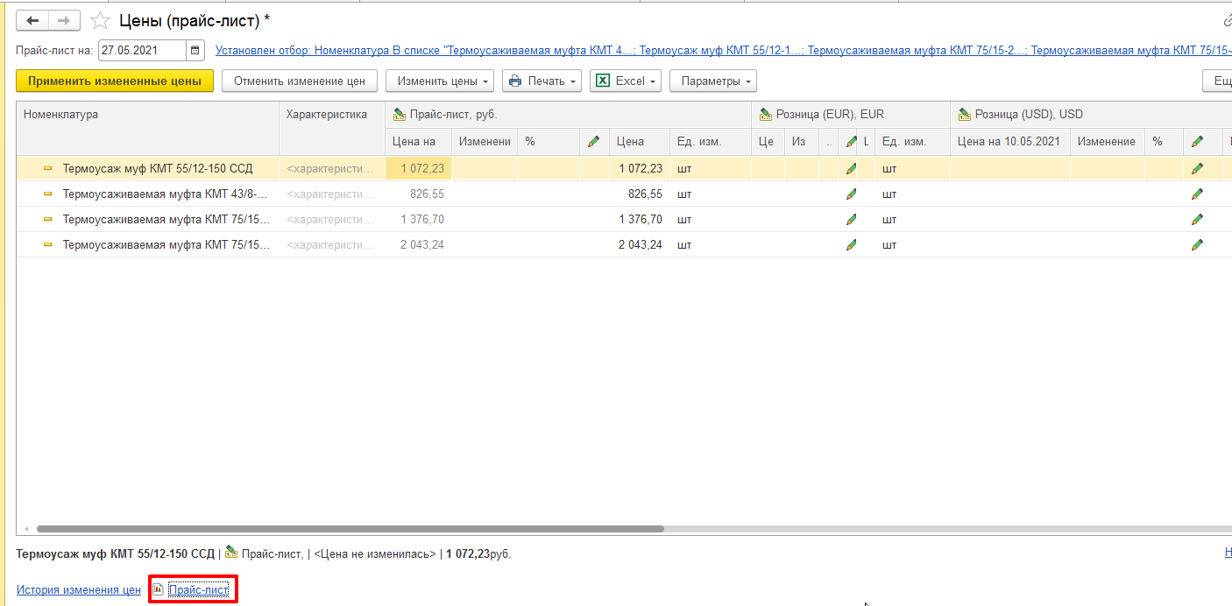

В Прайс-листе тоже ничего не изменилось – рублевые цены остались, долларовые цены не появились

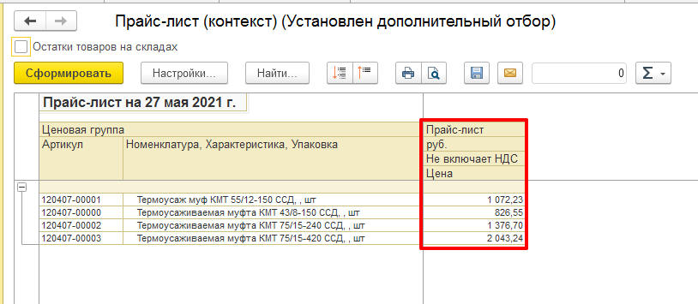

Посмотреть историю изменения цен

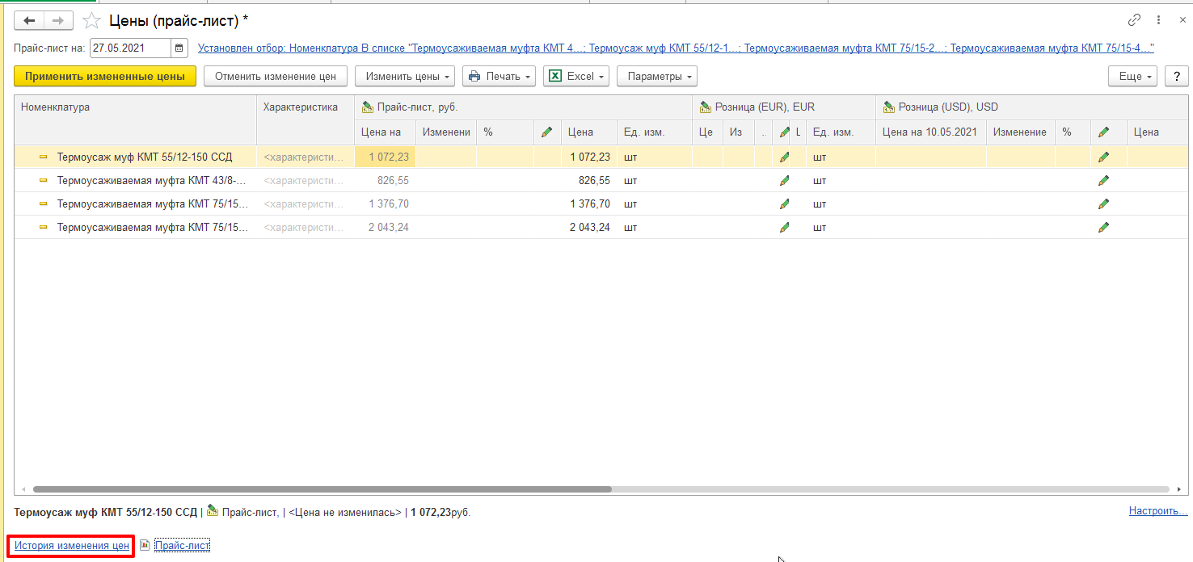

На форме «История изменения цен» есть непроведенный документ по изменению цены

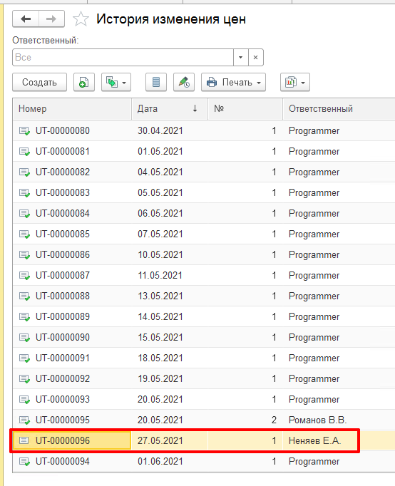

Правой клавишей мыши щелкнуть на выбранной записи и из списка выбрать «Провести»

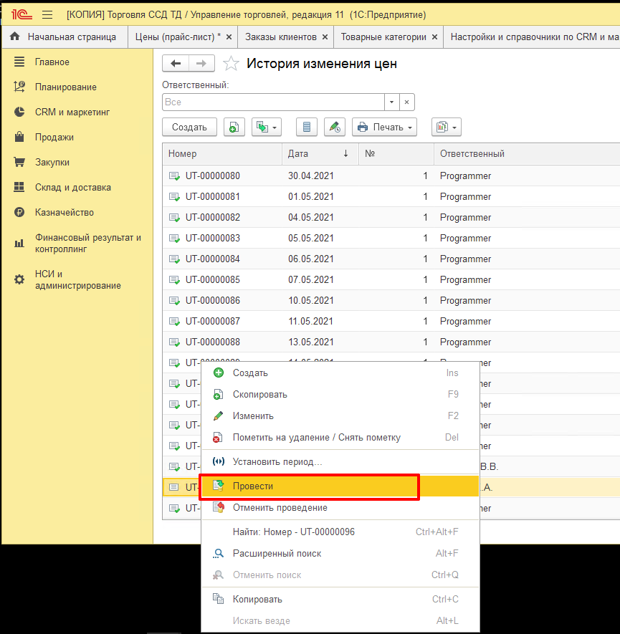

На форме «История изменения цен» документ станет проведенным с началом действия долларовых цен на номенклатуру от 27.05.2021

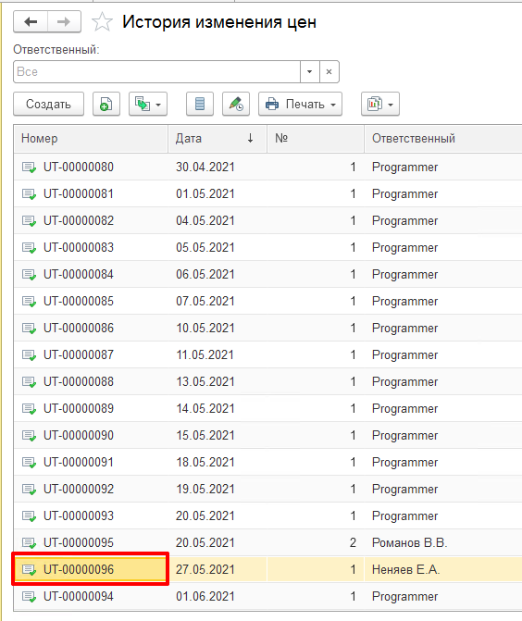

Установку цен можно провести сразу при выборе опции «Записать и провести» и нажатии кнопки «Установить»

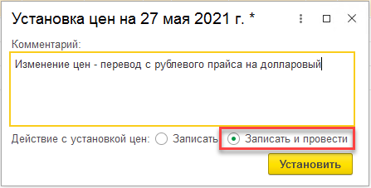

В итоге на форме «Установка цен номенклатуры» отобразятся установленные цены в долларах и занулении рублевых цен

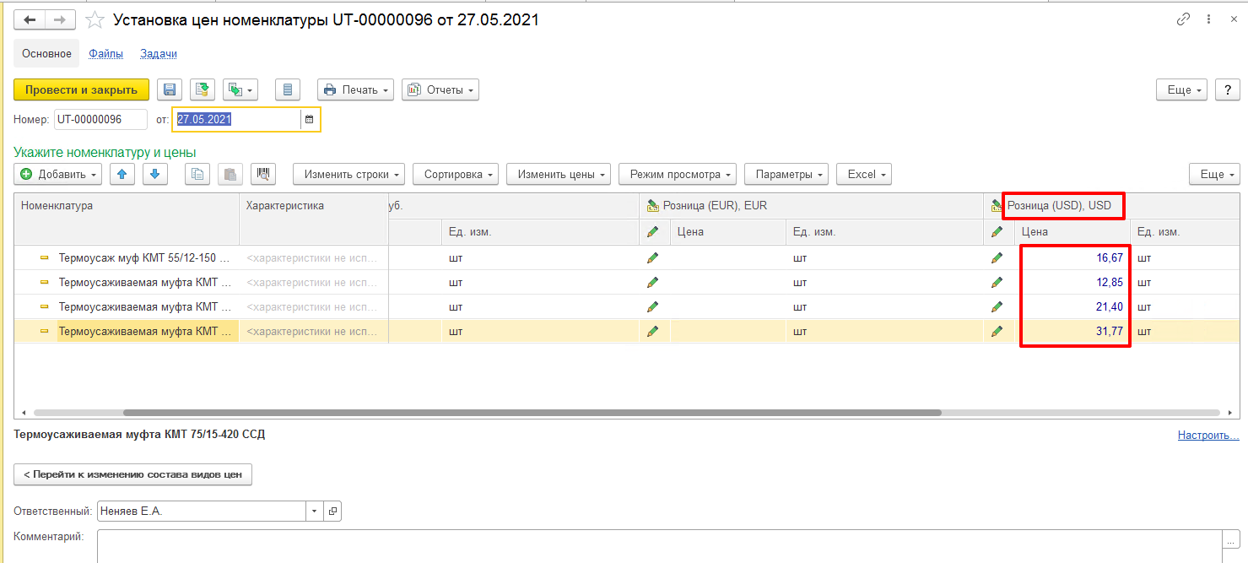

И в Прайс-листе

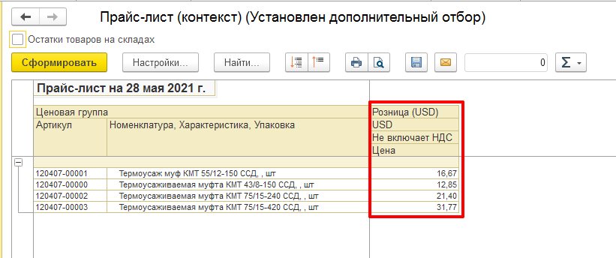

## Настройка использования скидок

Настройка предоставления скидок в 1С УТ настраивается на форме «Скидки (наценки)».

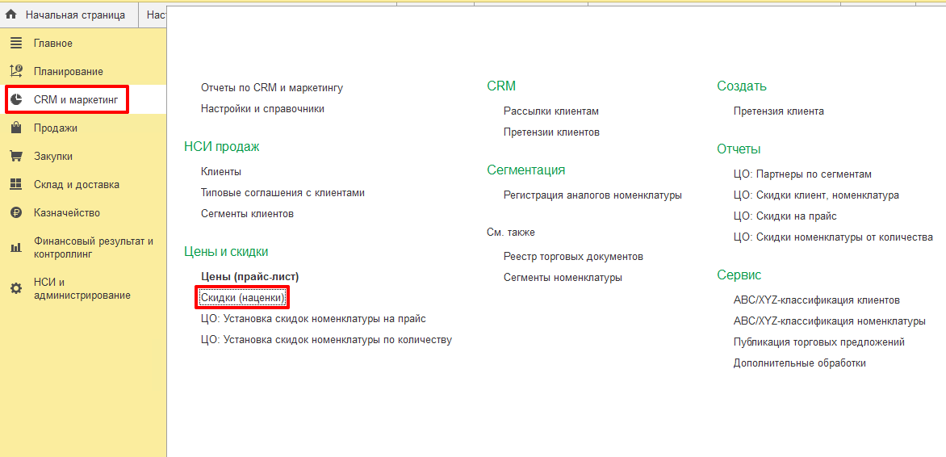

В нашем случае настройки по предоставлению скидок выполнены и корректировать их запрещено

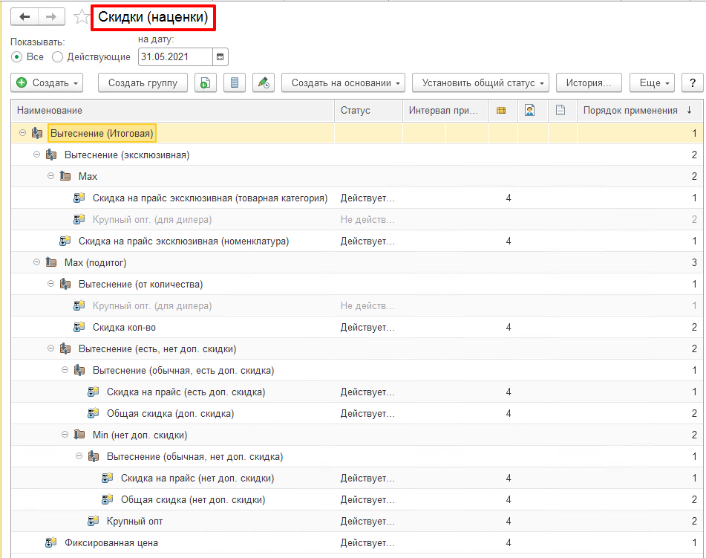

Запрет корректировки предоставления скидок связан с тем, что настройка расчета скидок выполнена на уровне программного обеспечения (внешней обработкой)

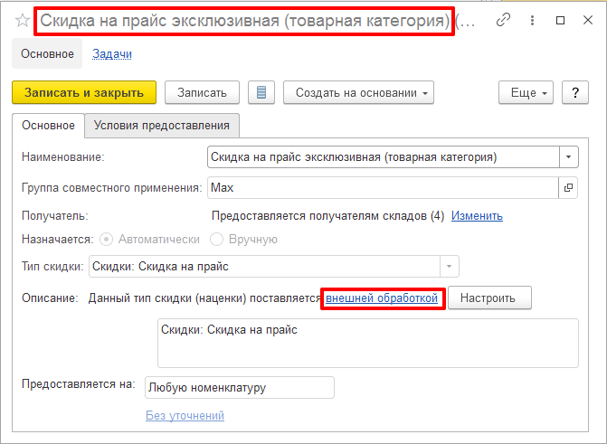

## Установка скидок номенклатуры по количеству

Открыть форму «ЦО: Установка скидок номенклатуры по количеству» - «CRM и маркетинг» - «ЦО: Установка скидок номенклатуры по количеству»

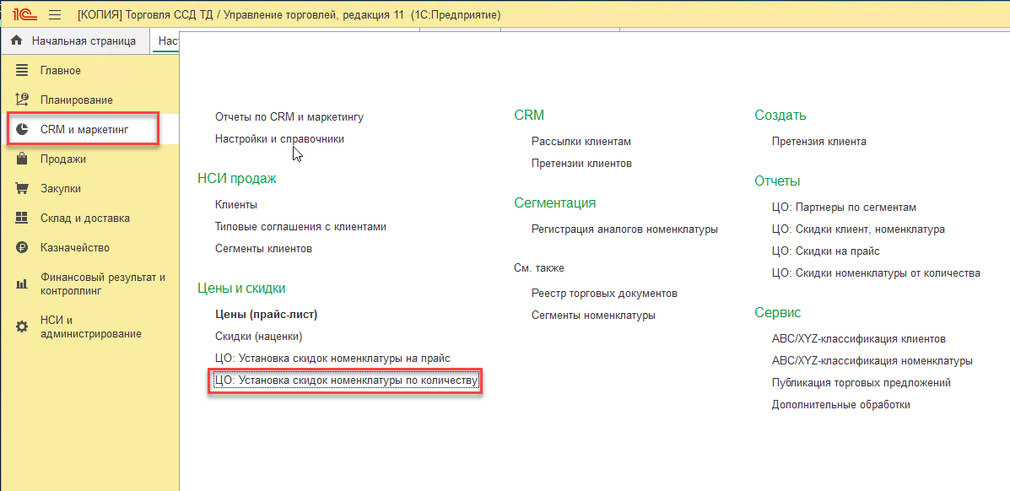

На форме отображены документы установки скидок номенклатуры по количеству

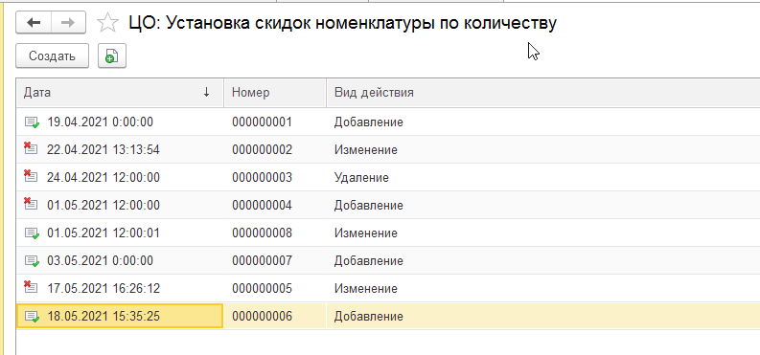

Для установки скидок номенклатур по количеству нажать кнопку «Создать»

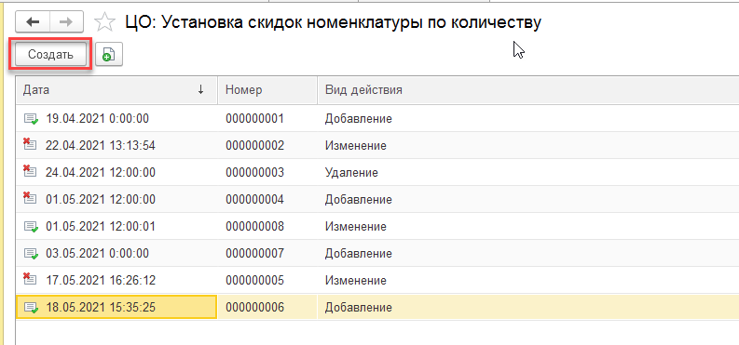

На открывшейся форме установить дату начала действия скидок в режиме «Добавить» и нажать кнопку «Добавить»

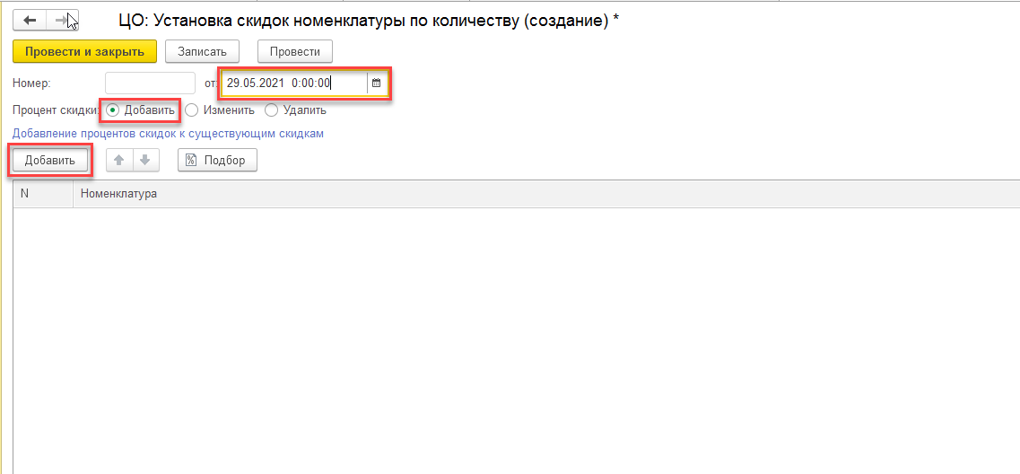

Подобрать номенклатуру и указать количество

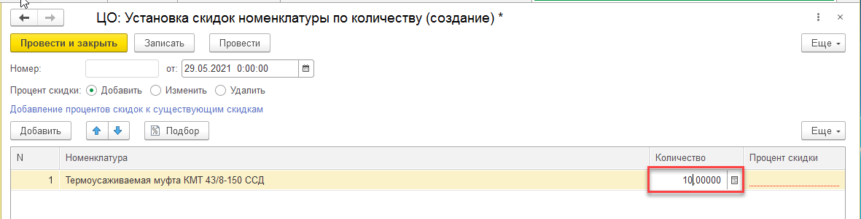

И процент скидки

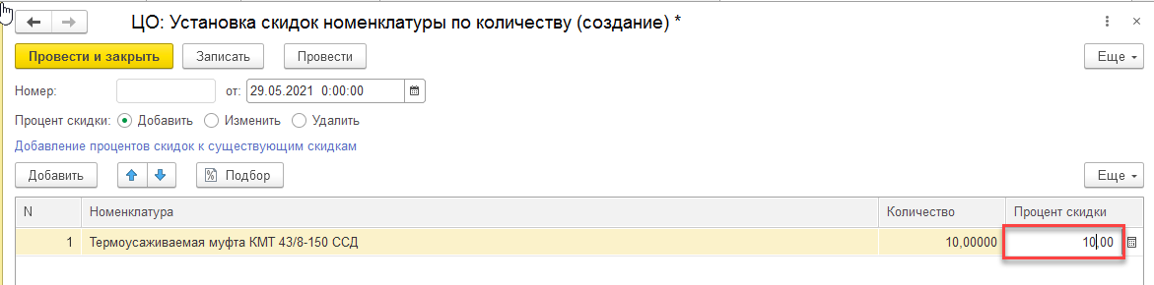

После заполнения всех параметров – количества и скидок, нажать кнопку «Провести и закрыть»

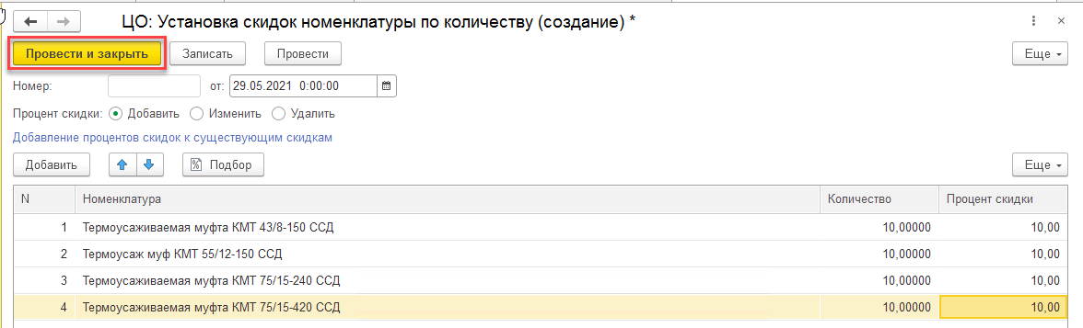

Для изменения установок по количеству и скидкам – открыть ранее добавленную запись

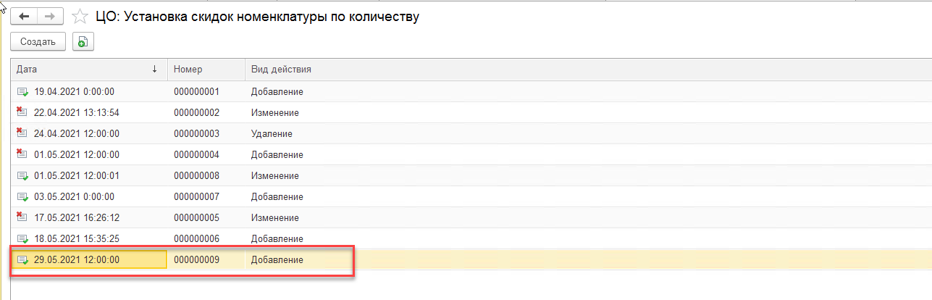

Перейти в режим изменения

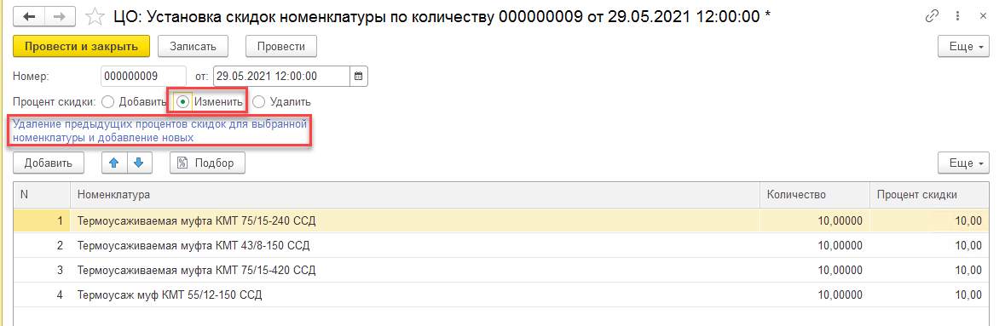

Добавить новые строки и значения – Количество и Процент скидки

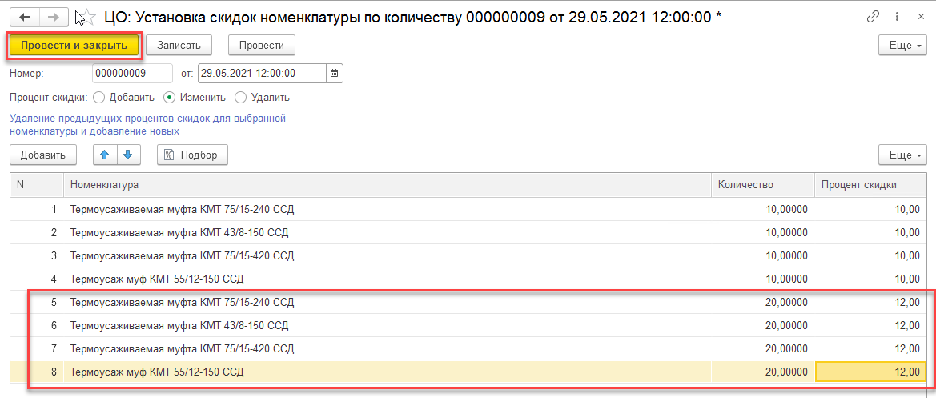

## Установка скидок номенклатуры на прайс – на сегменты номенклатуры

Открыть форму «ЦО: Установка скидок номенклатуры на прайс» - «CRM и маркетинг» - «ЦО: Установка скидок номенклатуры на прайс»

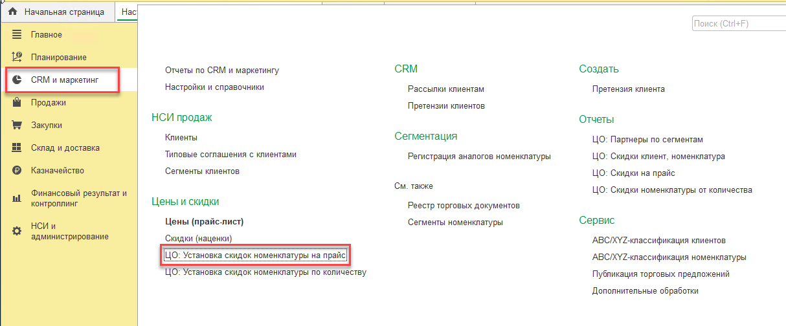

На форме отображены документы установки скидок номенклатуры на прайс.

Нажать кнопку «Создать»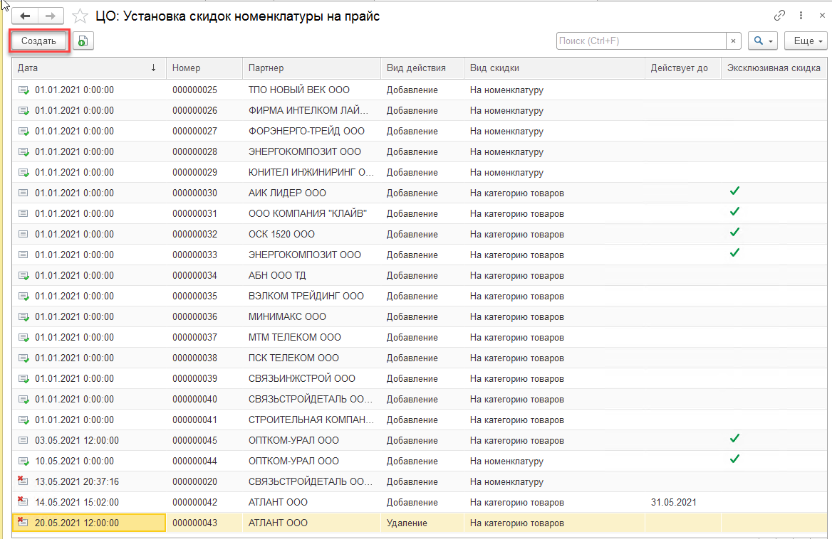

На открывшейся форме в поле «Партнер»

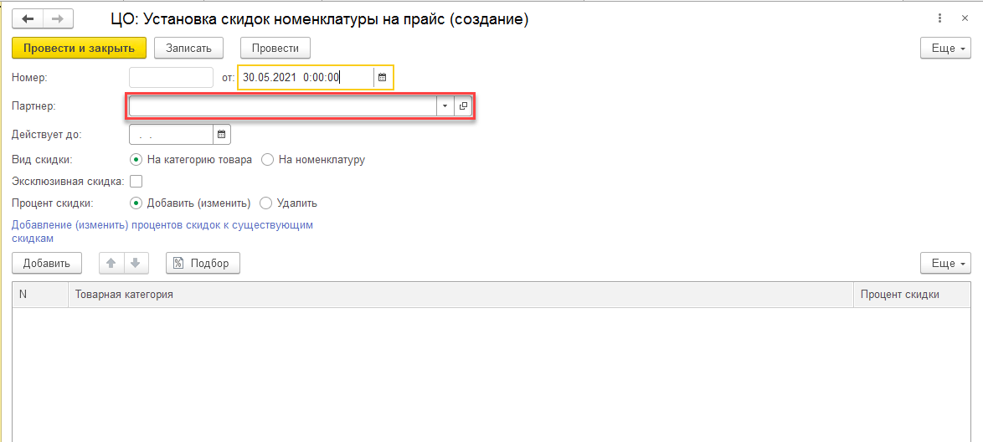

Указать партнера «ПСК ТЕЛЕКОМ ООО»

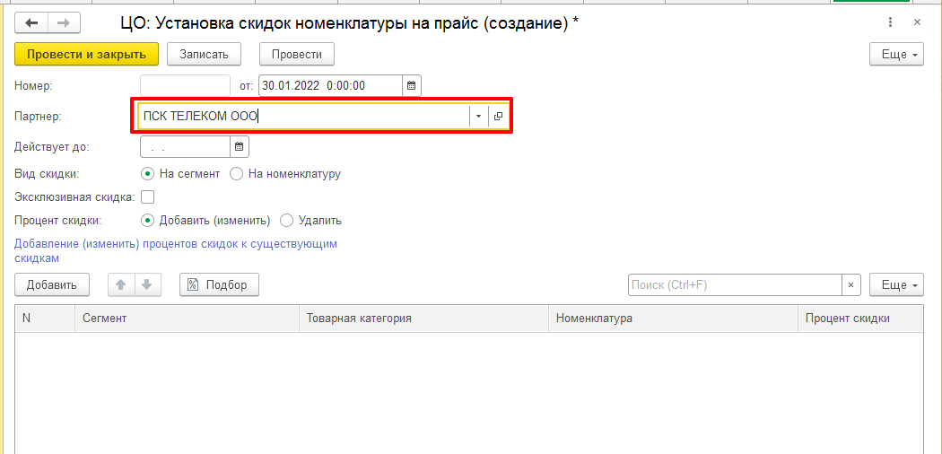

Выбрать радиокнопку «На сегмент» и нажать кнопку «Добавить»

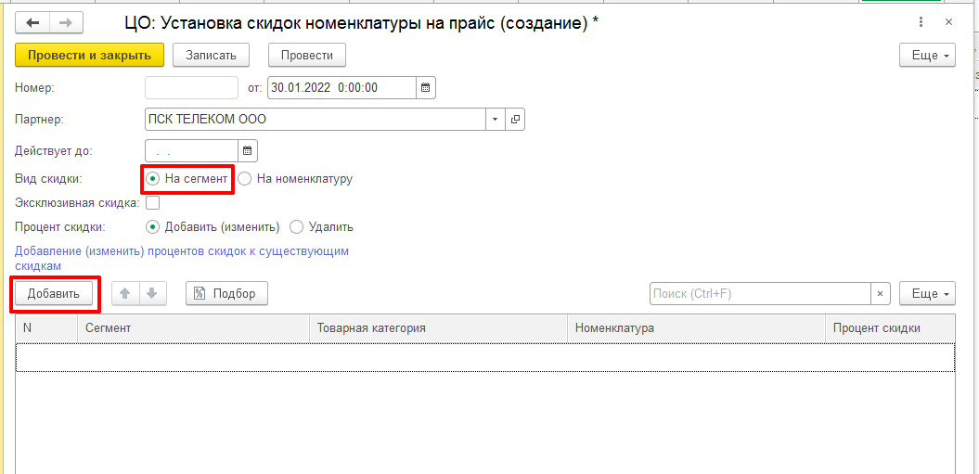

В поле Сегмент из списка выбрать Показать все

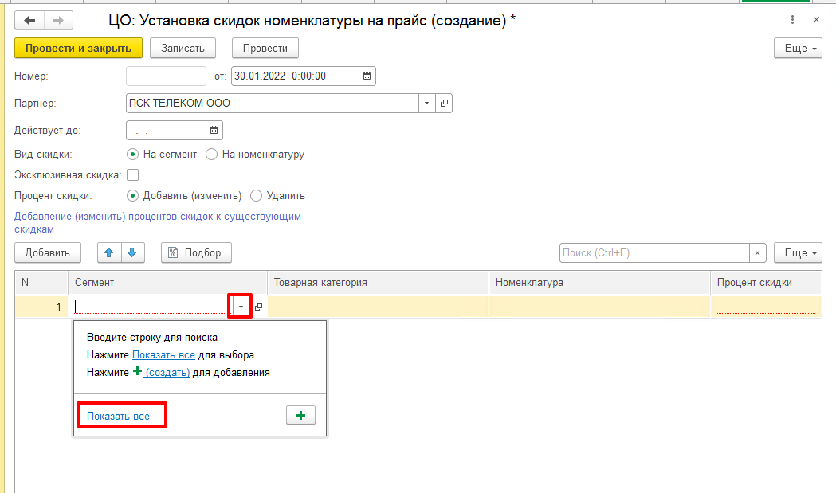

Отметить соответствующий сегмент и нажать кнопку Выбрать

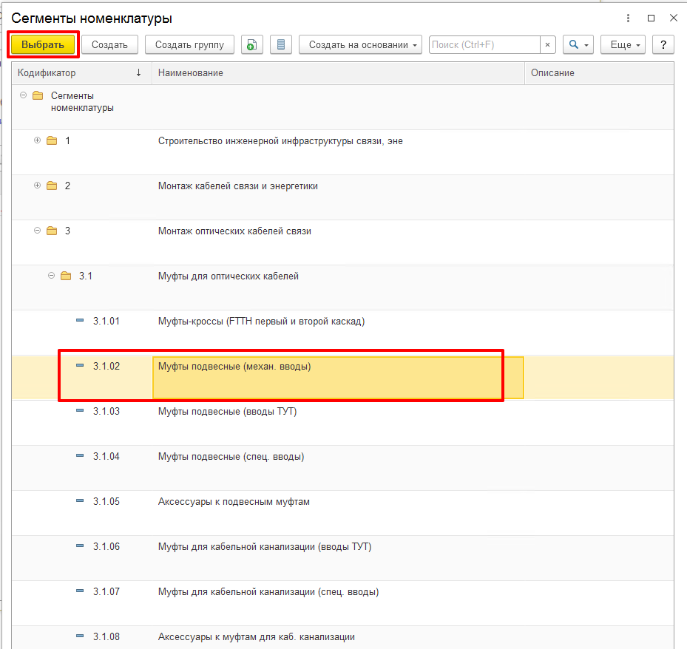

В столбце «Процент скидки» установить размер скидки и нажать кнопку «Провести и закрыть»

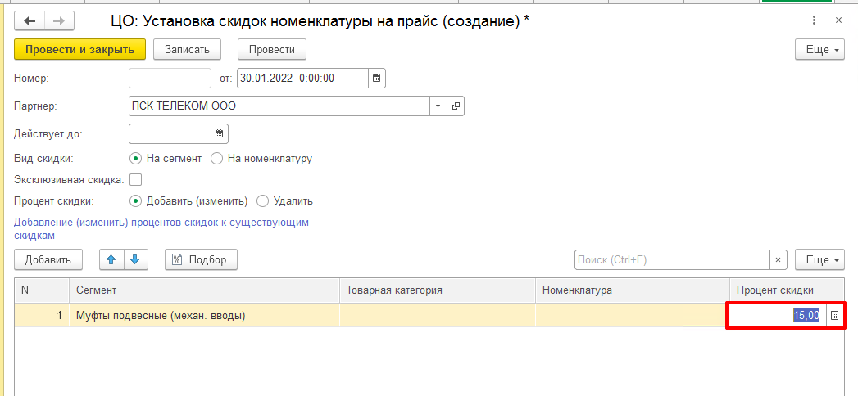

В перечне документов на форме «ЦО: Установка скидок номенклатуры на прайс» отобразится документ установки скидок по клиенту на сегмент

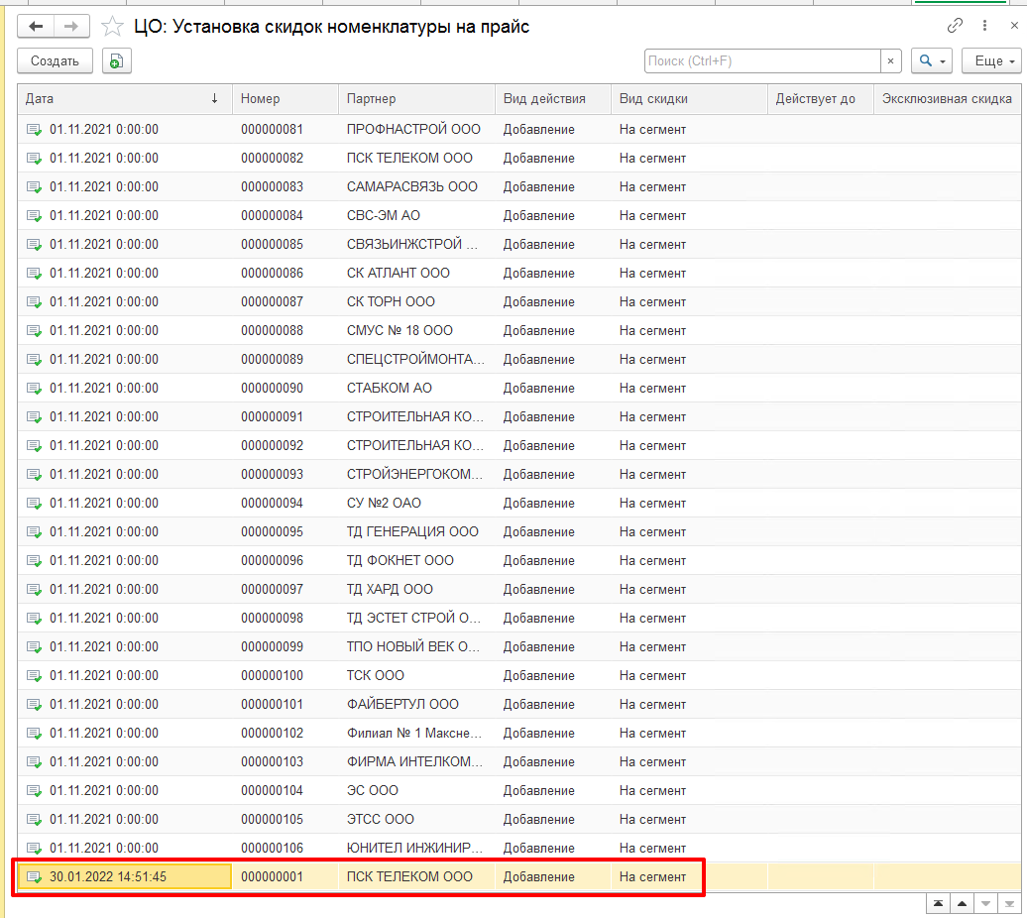

## Установка скидок номенклатуры на прайс – на номенклатуру

Открыть форму «ЦО: Установка скидок номенклатуры на прайс» - «CRM и маркетинг» - «ЦО: Установка скидок номенклатуры на прайс»



Нажать кнопку «Создать»

На открывшейся форме в поле «Партнер» выбрать из списка партнера (клиента), установить флаг (радиокнопку) «На номенклатуру» и нажать кнопку «Добавить»

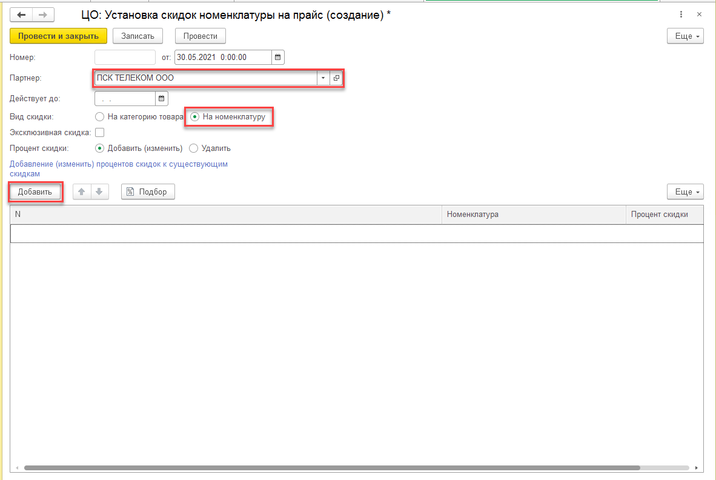

Подобрать номенклатуры и выбрать для добавления на форму «ЦО: Установка скидок номенклатуры на прайс»

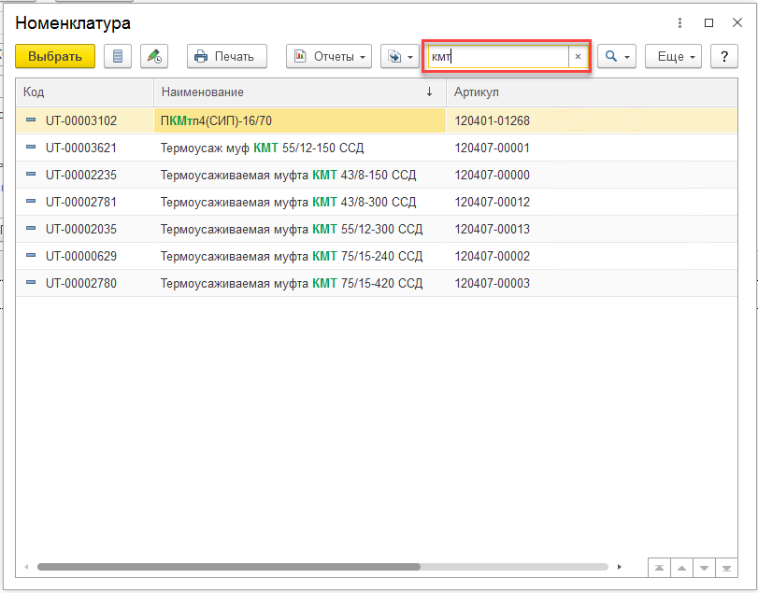

Заполнить процент скидки на номенклатуру

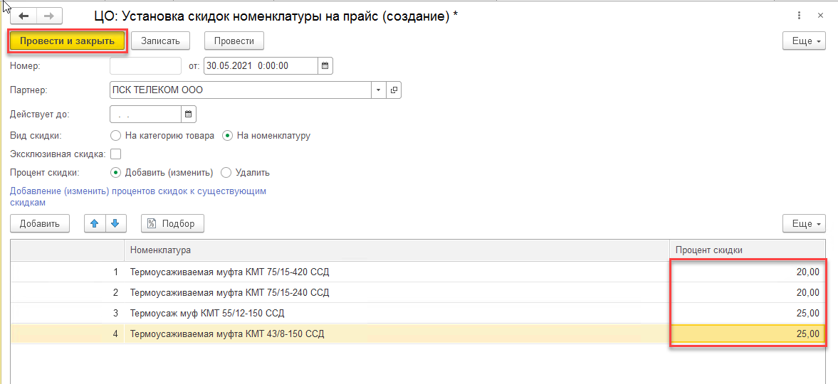

Установить флаг в поле «Эксклюзивная скидка»

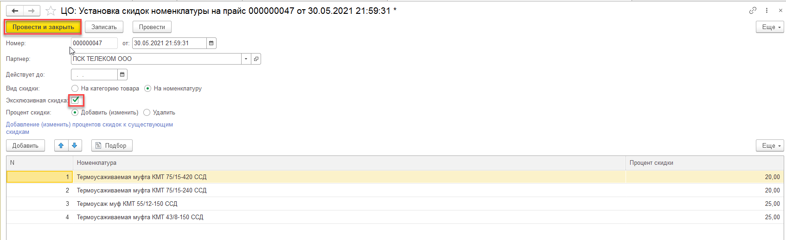

В перечне документов на форме «ЦО: Установка скидок номенклатуры на прайс» отобразится документ установки скидок по клиенту на номенклатуру(ы) товара

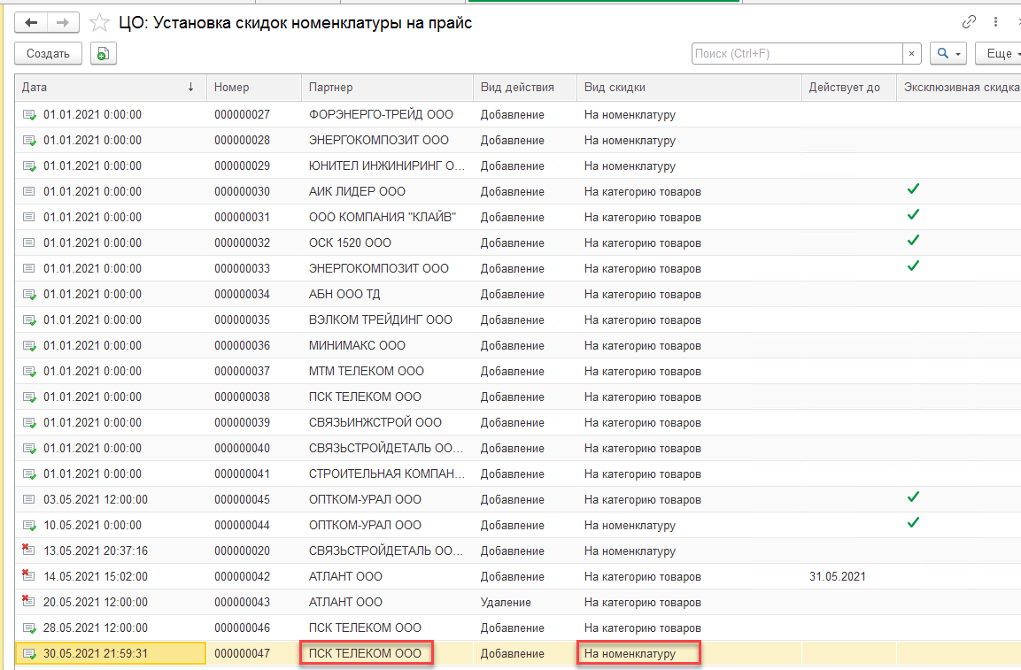

# Отчеты по ценообразованию

## ЦО: Скидки на прайс

Показывает скидки, установленные на товарную категорию и скидки на номенклатуру, в привязке к партнеру (клиенту)

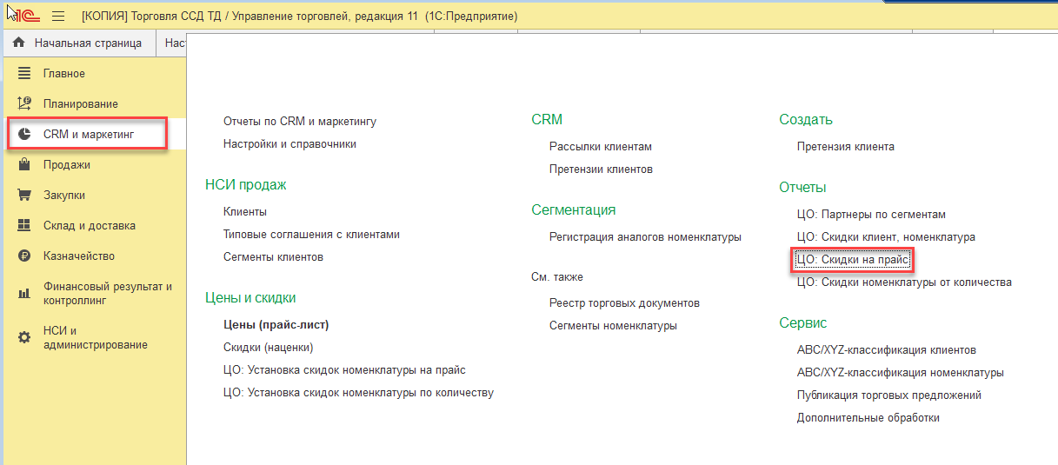

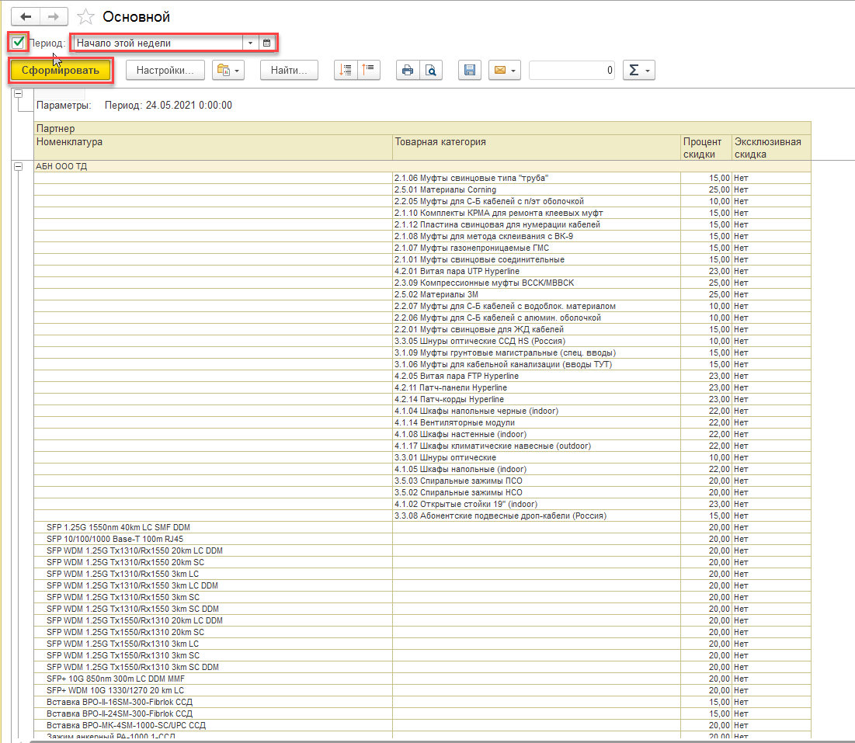

## ЦО: Скидки номенклатуры от количества

Показывает скидки, установленные на номенклатуру, в зависимости от количества (розничные скидки)

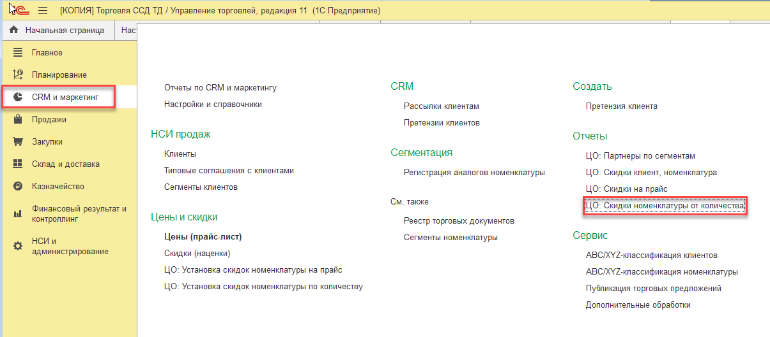

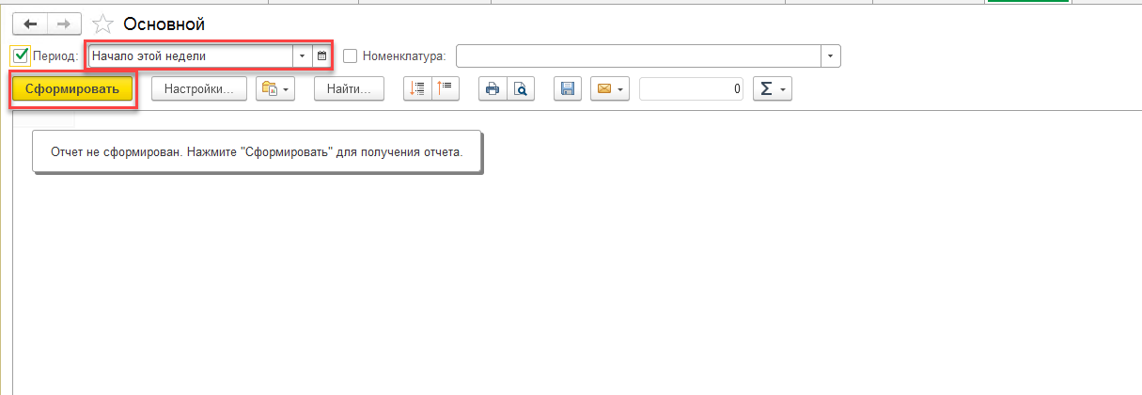

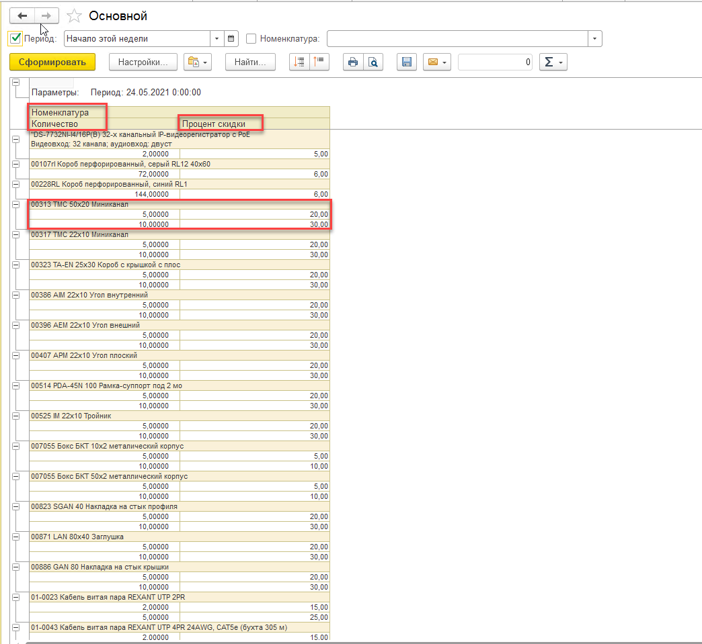

## ЦО: Скидки клиент, номенклатура

Показывает данные по скидкам на выбранного партнера (клиента) и выбранную номенклатуру

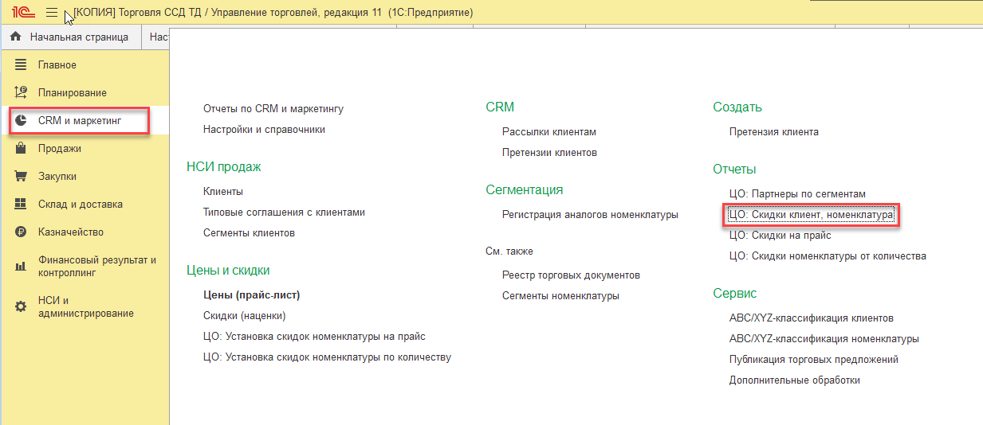

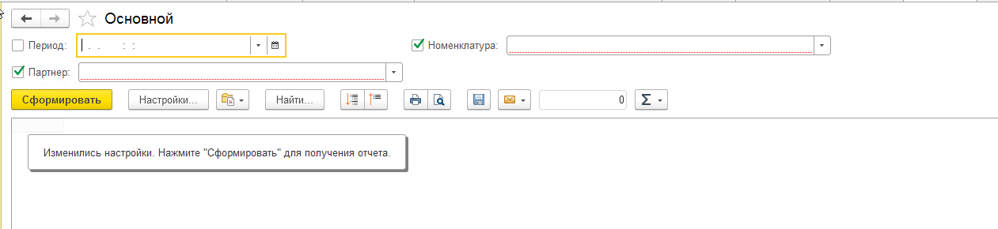

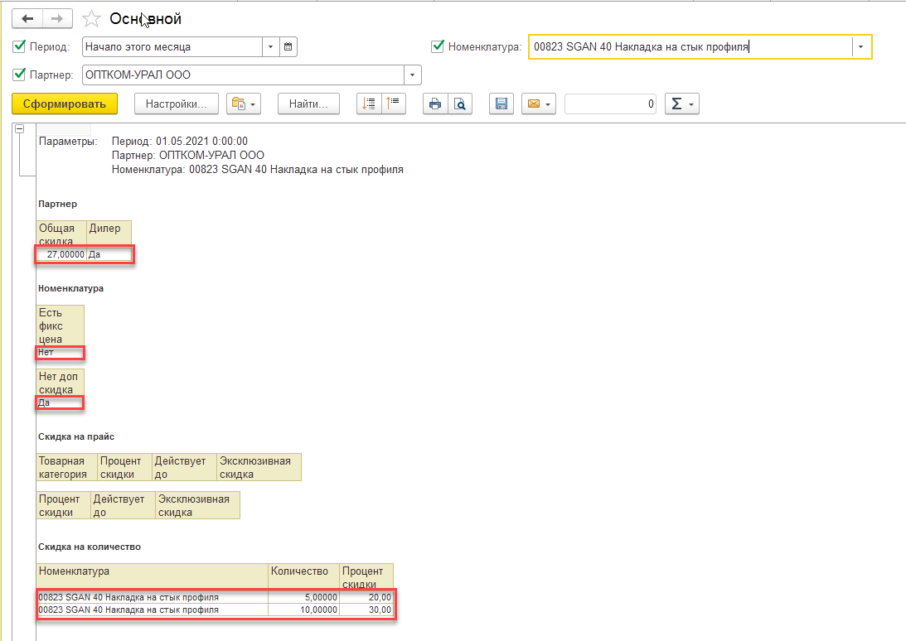

## ЦО: Партнеры по сегментам

Показывает перечень партнеров (клиентов) и их принадлежность (привязку) к сегменту клиентов – Дистрибьютор, Розничный и т.д.

